INFORME DE FISCALIZACIÓN AMBIENTAL

INSPECCIÓN AMBIENTAL

PLANTEL ENGORDA CERDOS FUNDO SAN GUILLERMO

DFZ-2015-36-VIII-RCA-IA

 | Nombre | Firma
Aprobado | Emelina Zamorano Á.
Revisado | Francisco Caamaño A.
Elaborado | Hugo Ramírez C.

Tabla de Contenidos
Tabla de Contenidos 2
1. RESUMEN. 3
2. IDENTIFICACIÓN DEL PROYECTO, INSTALACIÓN, ACTIVIDAD O FUENTE FISCALIZADA 4
2.1. Antecedentes Generales 4
2.2. Ubicación y Layout 5
3. INSTRUMENTOS DE GESTIÓN AMBIENTAL QUE REGULAN LA ACTIVIDAD FISCALIZADA. 8
4. ANTECEDENTES DE LA ACTIVIDAD DE FISCALIZACIÓN. 9
4.1. Motivo de la Actividad de Fiscalización. 9
4.2. Materia Específica Objeto de la Fiscalización Ambiental. 9
4.3. Aspectos relativos a la ejecución de la Inspección Ambiental. 9
4.3.1. Primer día de inspección 9
4.3.2. Esquema de recorrido 10
4.3.3. Detalle del Recorrido de la Inspección. 11
4.4. Aspectos relativos al Seguimiento Ambiental 12
4.4.1. Documentos Revisados 12
5. HECHOS CONSTATADOS. 13
5.1. Manejo de Residuos Líquidos 13
5.2. Manejo y Disposición de purines tratados 25
5.3. Calidad de Aguas Superficiales y Subterráneas 35
5.4. Manejo de mortandad 37
6. CONCLUSIONES. 39
7. DOCUMENTACIÓN SOLICITADA Y ENTREGADA. 44
8. ANEXOS. 45

RESUMEN.

El presente documento da cuenta de los resultados de la actividad de fiscalización ambiental realizada por la Secretaría Regional Ministerial (SEREMI) de Salud de la Región del Biobío, al proyecto “Plantel de Engorda de Cerdos Fundo San Guillermo”. La actividad de inspección fue desarrollada durante el día 27 de febrero de 2015.

El proyecto evaluado ambientalmente por RCA N° 199/2005 COREMA Biobío consiste en la operación de un plantel de crianza de cerdos con una capacidad máxima total de 8.000 animales, conformado por 8 pabellones cada uno con una capacidad de 1.000 cerdos por pabellón. Además cuenta con un sistema de tratamiento de purines, con una etapa primaria de separación de sólidos, otra secundaria de separación de sólidos y laguna anaeróbica, además de un pantano artificial (Wetland), y cuya descarga de RILes ocurre en curso de agua superficial (Río Cato). Por otra parte el sistema de tratamiento de RILEs fue calificado nuevamente mediante RCA N° 072/2009 COREMA Biobío, para realizar modificaciones las que cuentan: (i) construcción de laguna artificial de 7.000 m³ de almacenamiento y (ii) techumbre de unidades de acopio y sistemas de separación.

Las materias relevantes objeto de la fiscalización incluyeron (i) Manejo de residuos líquidos, (ii) Manejo y Disposición de purines tratados, (iii) Calidad de agua superficial y subterránea y (iv) Manejo de mortandad.

Entre los hechos constatados que representan no conformidades se encuentran:

- El sistema de tratamiento de RILES operativo, posee unidades de almacenamiento de emergencia y de avisos de nivel sin construcción.

- Los RILEs utilizado en riego de predios agrícolas exceden límites de calidad y cantidad, expresados en las resoluciones de calificación ambiental, verificándose además que las concentraciones de nutrientes en el suelo se encuentran excedidas en predios regados.

- Se verifica que el titular no remite los Informes de Seguimiento Ambiental de frecuencia semestral de los monitoreos agua arriba y aguas bajo de la descarga en rio Cato, ni los resultados de los monitoreos de aguas subterráneas para el año 2014 y 2015.

- No se encuentra construido el incinerador de mortandad de cerdos, y en su defecto esta unidad es remplazada por galpón de compostaje.

IDENTIFICACIÓN DEL PROYECTO, INSTALACIÓN, ACTIVIDAD O FUENTE FISCALIZADA

Antecedentes Generales

Identificación de la actividad, instalación, proyecto o fuente fiscalizada:
Plantel Engorda Cerdos Fundo San Guillermo

Región:  Biobío | Ubicación específica de la actividad, proyecto o fuente fiscalizada:  Fundo San Guillermo S/N, Comuna de Coihueco
Provincia:
Ñuble
Comuna:
Coihueco
Titular de la actividad, instalación, proyecto o fuente fiscalizada:  Sucesión Salvador Yanine Abadi | RUT o RUN:  81.734.000-8
Domicilio titular:  Camino Viejo a Chillán Km. 26 S/N, Comuna de Bulnes, Casilla 71 | Correo electrónico:  -
Teléfono:
+56-42-2631012
Identificación del representante legal:  Guillermo Yanine Milad | RUT o RUN:  5.489.060-5
Domicilio representante legal:  Camino Viejo a Chillán Km. 26 S/N, Comuna de Bulnes, Casilla 71 | Correo electrónico: -
Teléfono:
+56-42-2631012
Fase de la actividad, proyecto o fuente fiscalizada:
Operación

Ubicación y Layout

Figura 1. Mapa de ubicación local (Fuente: Google earth, 2015)
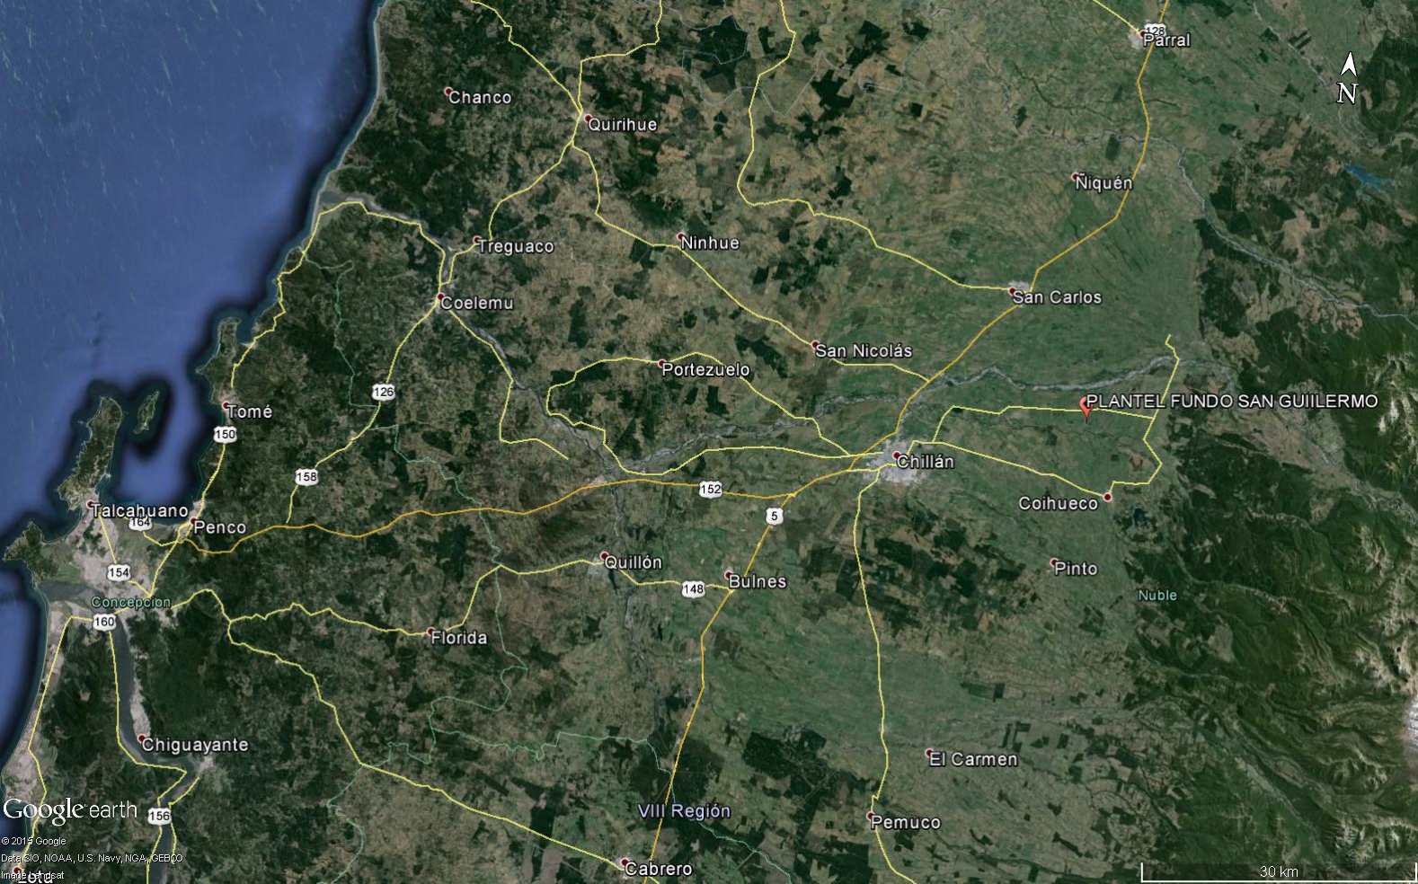
Coordenadas UTM de referencia
Datum: WGS 84 | Huso: 19 S | UTM N: 5.950.415 | UTM E: 243.683
Ruta de acceso: Desde la ciudad Concepción por ruta 152 (Itata), luego ruta 4 hacia el norte hasta la ciudad de Chillán, ahí empalmar la ruta N-45 hacia la localidad de Nahueltoro. En la ruta ubicar las coordenadas de referencia 5.952.500 N, 244.988 E, las cuales corresponden al camino de ingreso al predio del Plantel de Cerdos Fundo San Guillermo, en este camino virar hacia el sur y seguirlo por 3,4 km aproximadamente.

Figura 2. Mapa de ubicación comunal (Fuente: Google earth, 2015).
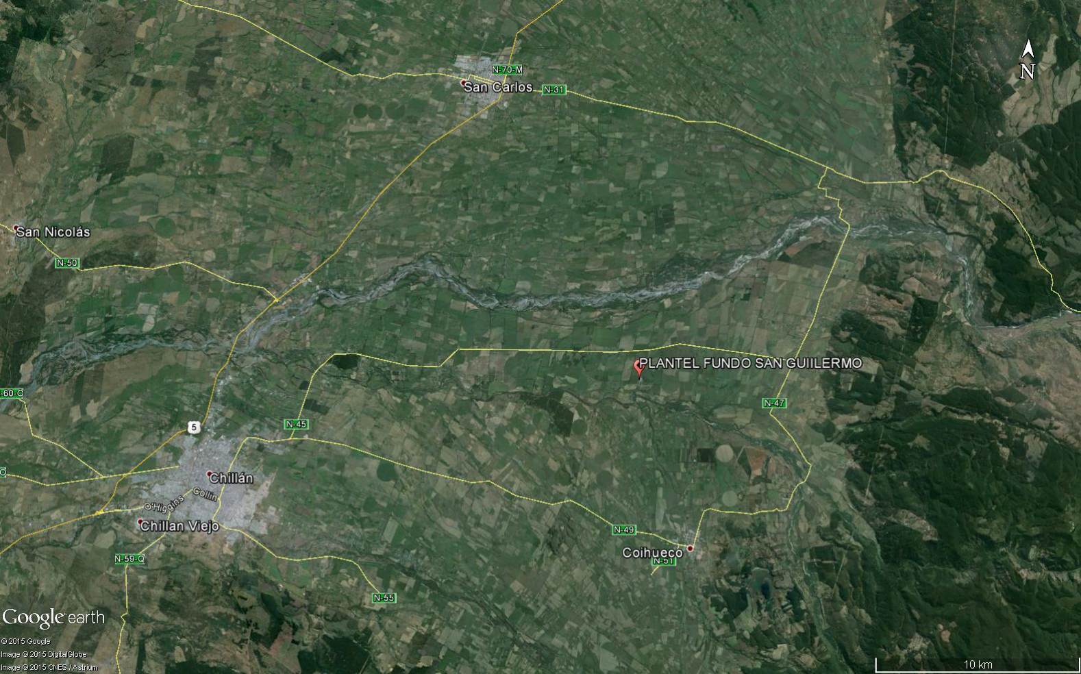

Figura 3. Layout del Plantel de Cerdos Fundo San Guillermo (Fuente: Google earth, 2015).

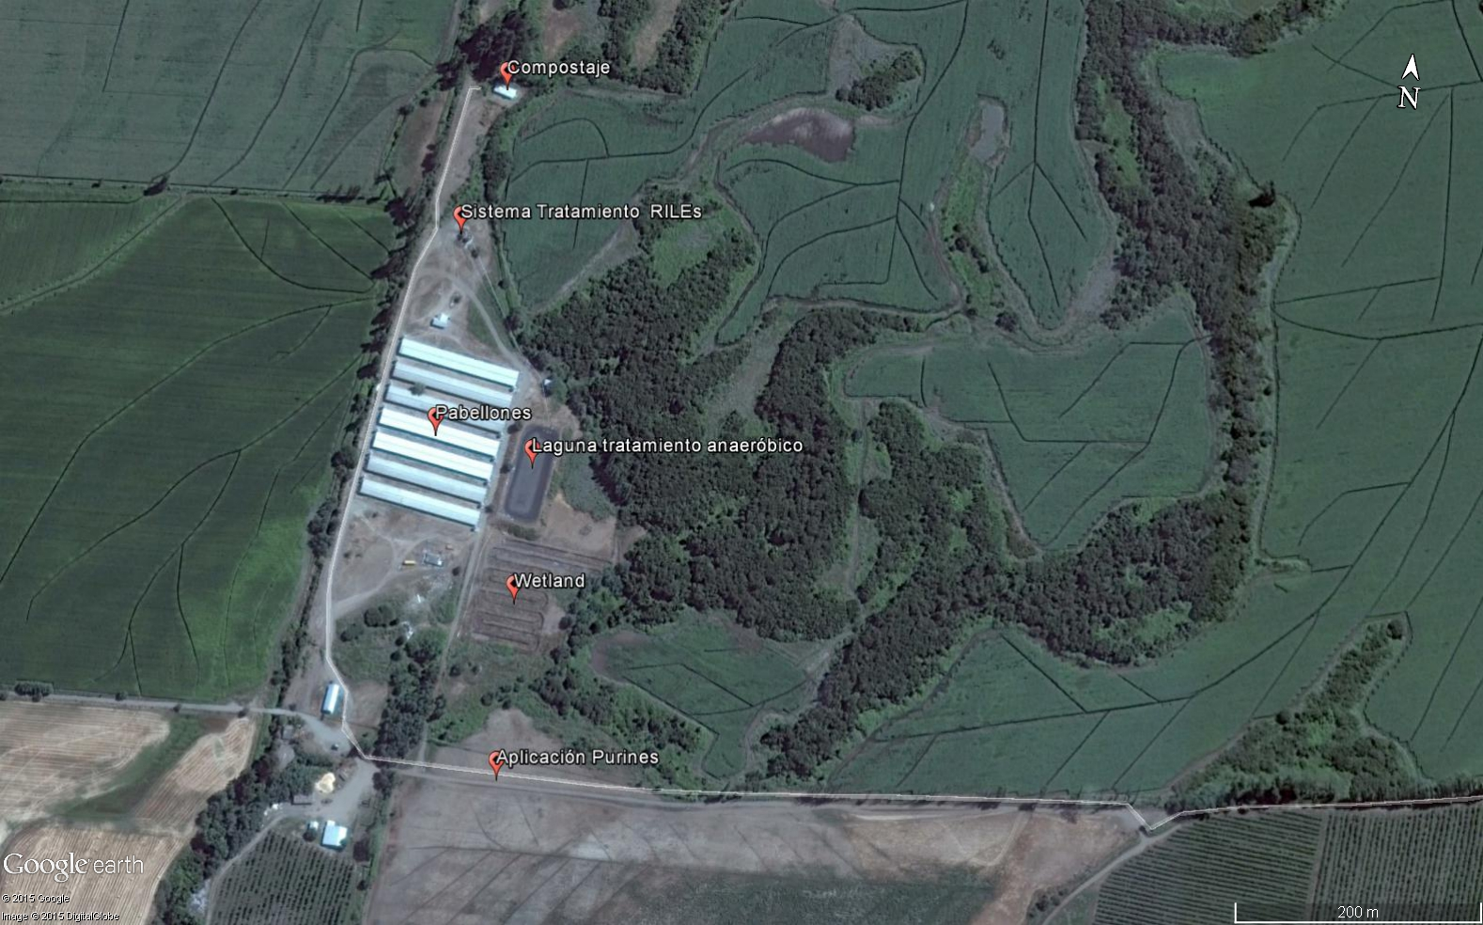

INSTRUMENTOS DE GESTIÓN AMBIENTAL QUE REGULAN LA ACTIVIDAD FISCALIZADA.

Identificación de Instrumentos de Gestión Ambiental que regulan la actividad, proyecto o fuente fiscalizada.

N° | Tipo de instrumento | N°/  Descripción | Fecha | Comisión / Institución | Nombre de la actividad, proyecto o fuente regulada | Comentarios | Instrumento fiscalizado
1 | RCA | 199/2005 | 25-07-2005 | COREMA Biobío | "Plantel de Engorda de Cerdos, Fundo San  Guillermo" | - | SI
2 | RCA | 072/2009 | 13-03-2009 | COREMA Biobío | "Modificación  Sistema Tratamiento y Disposición de Purines,  Plantel Engorda Cerdos Fundo San Guillermo " | - | SI
3 | Norma de emisión | 90/2000 | 07-03-2001 | MINSEGPRES | ESTABLECE NORMA DE EMISIÓN PARA LA REGULACIÓN DE CONTAMINANTES ASOCIADOS A LAS DESCARGAS DE RESIDUOS LÍQUIDOS A AGUAS MARINAS Y CONTINENTALES SUPERFICIALES | - | No

ANTECEDENTES DE LA ACTIVIDAD DE FISCALIZACIÓN.

Motivo de la Actividad de Fiscalización.

Motivo:  Programada | Descripción del motivo:  Según Resolución SMA N°4/2014 que fija Programa y Subprogramas Sectoriales de Fiscalización Ambiental de Resoluciones de Calificación Ambiental para el año 2014.

Materia Específica Objeto de la Fiscalización Ambiental.

- Manejo de residuos líquidos,
- Manejo y Disposición de purines tratados.
- Calidad de agua superficial y subterránea.
- Manejo de mortandad

Aspectos relativos a la ejecución de la Inspección Ambiental.

Primer día de inspección

Fecha de realización:  27-02-2015 | Hora de inicio:  11:00 |  | Hora de finalización:  15:30
Fiscalizador encargado de la actividad:  Rodrigo Zúñiga Tolosa |  |  | Órgano:  SEREMI de Salud Región del Biobío
Fiscalizadores participantes:  Francisco Caamaño Aguillón |  |  | Órgano:  SEREMI de Salud Región del Biobío
Existió oposición al ingreso: NO |  | Existió auxilio de fuerza pública: NO
Existió colaboración por parte de los fiscalizados: SI |  | Existió trato respetuoso y deferente: SI
Entrega de antecedentes solicitados: No |  | Entrega de acta: Si, Anexo 1
Observaciones: No hubo solicitud de documentos al momento de la inspección.

Esquema de recorrido

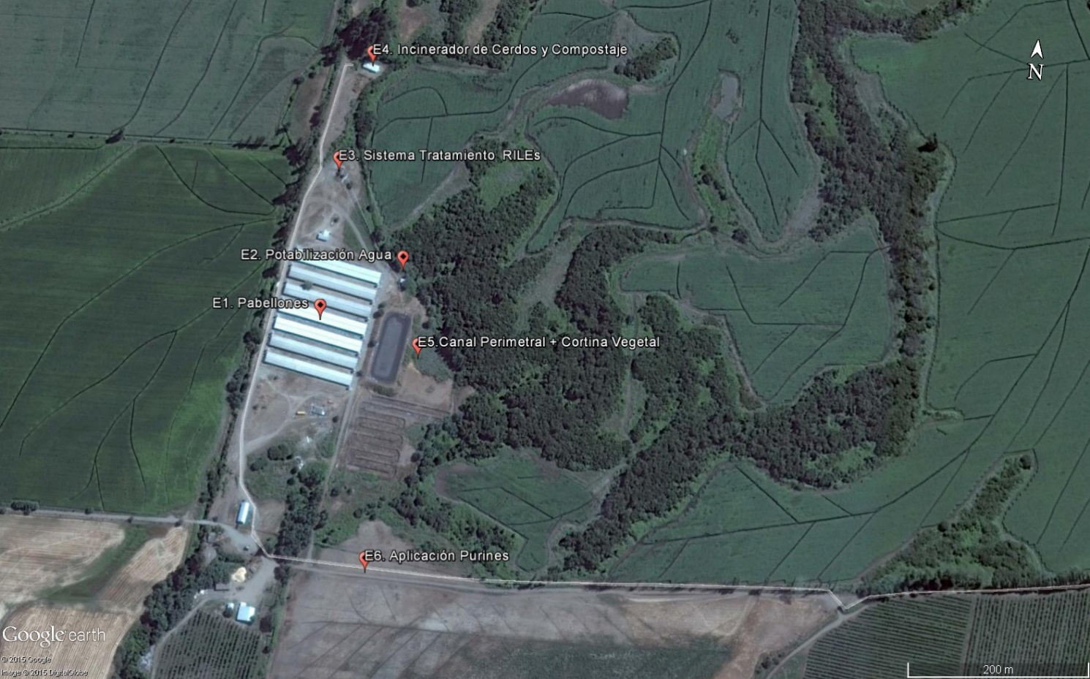

Detalle del Recorrido de la Inspección.

N° de estación | Nombre del sector | Descripción estación
1 | Pabellones | Corresponde al sector dónde ocurre la crianza y engorda de cerdos
2 | Sistema de Potabilización de Aguas | Corresponde a caseta de potabilización de agua subterránea extraída desde pozo.
3 | Sistema de Tratamiento de RILEs | Corresponde al área dónde se ubica las diferentes unidades que conforman al sistema de tratamiento
4 | Incinerador de Cerdos | Galpón ubicado en la zona norte (UTM 19S WGS 84 E: 243.616; N: 5.950.980) del predio dónde se realiza incineración de mortalidad de cerdos.
5 | Canales Perimetrales de Aguas Lluvias | Incluye sector de cortinas vegetales con especies odorantes y huertos frutales.
6 | Superficie aplicación de Purines | Corresponde al área ubicada en el sur del predio dónde ocurre la disposición de purines.

Aspectos relativos al Seguimiento Ambiental

Documentos Revisados

Nombre del informes revisados | Aspecto ambiental relevante | Código  SSA | Fecha de recepción documento | Periodo que reporta |  | Organismo encomendado | Organismo revisor | Estado de conformidad | N° de hecho constatado
 |  |  |  | Desde | Hasta
Monitoreo de aguas subterráneas. | Aguas Subterráneas | 18748 | 20-03-2014 | 01-04-2013 | 30-09-2013 | - | SMA | No conforme | 3
Monitoreo de Suelos. | Edafología y Calidad de suelos | 18749 | 20-03-2014 | 01-01-2013 | 31-12-2013 | - | SMA | No conforme | 2
Monitoreo de purín tratado | Residuos líquidos | 18764 | 20-03-2014 | 01-01-2013 | 31-12-2013 | - | SMA | Conforme | 2
Monitoreo de aguas subterráneas. | Aguas Subterráneas | 18804 | 21-03-2014 | 01-01-2013 | 31-12-2013 | - | SMA | No conforme | 3

HECHOS CONSTATADOS.

Manejo de Residuos Líquidos

Número de hecho constatado: 1 | Estación N°: 3
Documentación solicitada y entregada:
Exigencias:
RCA N° 199/2005 Página 3 a 4
Descripción
Los Riles generados en el proceso, estimados en 100 m³/día, serán tratados de modo de permitir su descarga a un curso superficial (río Cato) y la utilización de éstas en riego de frutales.
El sistema de tratamiento se divide en las siguientes etapas:
- Sistema Primario de separación de sólidos
- Sistema Secundario de separación de sólidos
- Tratamiento Secundario Laguna Anaeróbica
- Pantano Artificial o Wetland

RCA N° 199/2005 Página 5
(…)
El ciclo de limpieza e higiene de cada pabellón se efectuará mediante un sistema de pulverización sobre las superficies de éstos, con agentes desinfectantes y sanitizantes. La limpieza de los pabellones se efectuará mediante un sistema PIT, en el cual las fecas y orinas son captadas en una fosa ubicada bajo cada corral de piso ranurado. Este sistema genera un caudal de residuos líquidos por animal de 12 l/día., por lo que el volumen diario de generación de Riles será de 96 m³/día (aproximadamente 100 m³ para efectos de cálculo de diseño de sistema de tratamiento).

El efluente permanecerá dentro de la fosa de captación (de hormigón H15) hasta aproximadamente el 95% de su capacidad (cuando el sistema de aviso lo señale), luego se procederá a la apertura de la compuerta de salida, permitiendo la evacuación y conducción del efluente hacia el estanque de homogenización y posteriormente al sistema de tratamiento (separador de sólidos, laguna anaeróbica y wetland). Una vez que la compuerta ha sido abierta, se procede nuevamente a lavar el interior de los pabellones, mediante el uso directo de una manguera, permitiendo así el retiro de los últimos residuos que pudiesen quedar sobre la superficie. Cabe destacar que la limpieza de cada pabellón tendrá una duración de 2 a 3 días.

Página 8
Características de la fosa.
Cada fosa de recepción de purines y orina será de hormigón H15, tendrá una capacidad máxima de 6,5 m³ por corral y contará con Guarda Niveles (Min.Max. de volumen) de control automático y luz roja de nivel crítico.

Página 9
Sistema de Tratamiento de Riles
Los Riles o purines generados en el proceso de limpieza de los pabellones se estiman en 100 m3/día. Estos Riles serán tratados mediante un sistema de tratamiento que permita su descarga a un curso de agua superficial (río Cato), cumpliendo la norma de emisión de residuos industriales líquidos (D.S. Nº 90 del MINSEGPRES), durante todo el año. En épocas estivales los purines serán utilizados para el riego del cultivo de maíz de un predio vecino, previamente tratados.
En épocas invernales los purines serán tratados para su descarga al río Cato. La Caracterización física, química y bacteriológica de los Riles generados del proceso corresponden a los valores que se presentan a continuación:
El siguiente diagrama describe el sistema de tratamiento que será implementado por el Titular del proyecto para tratar los purines o riles generados del proceso y disminuir las concentraciones presentes en el Ril crudo. (Página 8 ICE).

Descripción del Sistema de Tratamiento:
a) Ecualización (Homogenización)
Se implementará un estanque de ecualización que tiene por función generar un efluente lo más homogéneo posible, a fin de evitar que el sistema sufra pérdidas de eficiencia. Este sistema consiste en un estanque circular que contará con agitación mecánica, la que proporcionará la energía suficiente para mantener el líquido en movimiento, favoreciendo la mezcla y evitando la sedimentación. Desde este estanque se impulsará el efluente por medio de una bomba especialmente diseñada para trabajar con aguas residuales con alto contenido de sólidos, hacia la etapa de separación primaria de sólidos.

b)Sistema de Separación Primaria de Sólidos
Corresponderá a un separador de malla inclinada estacionaria. La criba contempla una malla de perfil triangular (tipo Johnson), con un diseño parabólico y una abertura de 0.5 mm, lo que permitirá una recuperación de sólidos (base sólido seco) de 30 a 40%. El guano caerá en la parte superior de la malla, y la fracción líquida pasará a través de ésta debido a su momento de flujo y a la tensión superficial hacia un estanque de sedimentación, mientras que los sólidos rodarán por la superficie de la malla hasta el fin de ésta, para luego ser depositados sobre un radier de concreto en donde desaguarán gravitacionalmente. El líquido escurrido será retornado al estanque de ecualización por medio de canaletas dispuestas en el radier.

c) Sistema de Separación Secundaria de Sólidos
Se utilizará un sistema de sedimentación gravitacional, el cual consistirá en un estanque de acero con una sección superior cilíndrica y una inferior cónica, en donde la separación de sólidolíquido ocurre por acción de bafles (separaciones) internas las que producen una reducción de la turbulencia del líquido favoreciendo la sedimentación gravitacional. La separación es muy eficiente debido a que el flujo del líquido es tangencial a las paredes del estanque lo que aumenta la velocidad de sedimentación.
La acumulación de sedimento se realiza en la sección cónica del estanque y es retirado una vez por día a través de una válvula de evacuación de lodo, el que será mezclado con el sólido separado en la etapa anterior. El RIL clarificado se descarga por la parte superior del estanque sin mezclarse con los sólidos que decantan en la parte inferior, esto a través de un sistema de rebalse que se encuentra en todo el contorno del estanque.

Según el titular experiencias con estanques de iguales características que se encuentran operando con Ril del mismo origen, indican que este sistema permitirá remover un 40% de los sólidos y un 50% de la DBO5 en un periodo de sedimentación de 12 horas, ya que se proyecta que se separará entre un 20 y un 25 % de sólidos en volumen. En los sistemas que se encuentra operando en la actualidad se ha constatado que el efluente sale libre de sólidos sedimentables, lo que indicaría la alta eficiencia del sistema.

d) Laguna Anaeróbica (Laguna de Estabilización)
La laguna considera etapas de degradación, que ocurren en forma secuencial y que se describen a continuación:
En las primeras dos a tres horas, se produce una rápida sedimentación de la fracción suspendida, la cual lleva a un abatimiento del 80% de los sólidos suspendidos, y un 35% de la DBO5.
Posteriormente ocurre una biodegradación de fase rápida que se completa en aproximadamente tres días y que da cuenta de una disminución del 44% de la DBO, basada en la cifra inicial del efluente filtrado y mezclado.
Finalmente ocurre una etapa final de biodegradación lenta, asimilable a una cinética de primer orden, con coeficientes de 0,0107 dia1 para la DBO y de 0,0132 dia1
para los sólidos suspendidos. Esto implica tasas de biodegradación de entre 1 y 1,3 % diario medido en un rango de temperatura de 15 20 ºC. Esta tasa de biodegradación explica el largo tiempo de residencia que se requieren para lograr abatimientos importantes en lagunas anaeróbicas.

Las etapas de degradación determinan el volumen de la laguna anaeróbica, parámetro fundamental en el diseño ya que debe asegurar un tiempo de residencia hidráulico de entre 45 a 50 días. De acuerdo con esto, el volumen de la laguna del plantel será de 7.000 m3, asegurando el tiempo de residencia requerido para lograr el abatimiento de la materia orgánica contenido en el RIL. El detalle de las dimensiones básicas y la memoria de cálculo asociada al diseño de ingeniería se especifican en el Anexo C de la DIA.
En relación al volumen requerido para el tratamiento anaeróbico, se considera la cifra de alimentación de sólidos volátiles (que son los que intervienen en la degradación anaeróbica) y la tasa de degradación de 0,1 Kg. de sólidos volátiles por m3 útil de laguna al día. El resultado debe afectarse por un coeficiente que es dependiente de la temperatura de la laguna que a su vez depende de la temperatura ambiente. Con el método anterior, se llega a una cifra aproximada de 7 m3 totales de laguna, por cada “unidad de cerdo standard”, SPU, siendo una SPU equivalente a un peso vivo de 45 Kg.

El volumen de lodo generado en el proceso de lagunaje se estima en 2200 m³/año, el cual será retirado anualmente por un camión limpia fosas y dispuesto en un relleno sanitario autorizado.
Cabe destacar que el volumen de la laguna considera además el aporte de aguas lluvias en períodos de intensas precipitaciones. Para el cálculo de precipitaciones mensuales, se consideró un periodo de retorno de 25 años y para eventos diarios se consideró utilizar en el cálculo periodos de retorno de 52 años. Por lo tanto el volumen máximo que ocupará el Ril será de 5.000 m³, considerando, de acuerdo a los cálculos más aportes de aguas lluvias, un volumen adicional de 2.000 m³ (con el objetivo de evitar que el sistema colapse en el evento de que se presenten condiciones de precipitaciones críticas). En consecuencia, la Laguna Anaeróbica tendrá una capacidad total de 7.000 m³.
La laguna Anaeróbica se emplazará en el predio, a 1 metro de profundidad; por lo tanto, la ubicación del nivel freático con respecto a esta unidad de tratamiento será de aproximadamente 2 metros de distancia del nivel del fondo de la calicata. Esta laguna posee una profundidad de 4.5 metros, construida sobre el metro excavado del terreno.

e) Pantano Artificial o Wetland
(…)
Consistirá en la descarga del efluente en un pantano delimitado por pretiles, formando una secuencia de canales de 5 m de ancho separados por pretiles de 2 m. Cada canal tendra 0.7 m de profundidad proporcionando el volumen suficiente para que el líquido permanezca entre 10 y 15 días. La memoria de cálculo de este sistema se detalla en el Anexo C de la DIA.
El pantano contará con plantas de diferentes especies, adaptadas para vivir en terrenos pantanosos, tales como juncos Vatro ( Typha angustifolia), jacinto de agua y Lemma sp. Generalmente, el jacinto de agua (Eichornia crassipes), Lemna sp y Azolla pinnata se usan como fertilizantes orgánicos y fibra. Son organismos altamente especializados para crecer en aguas polucionadas y producen una cantidad considerable de biomasa como es el caso de la Eichornia crassipes.

La vegetación proveerá de elementos para la proliferación de bacterias que actuará como un filtro biológico absorbiendo la materia orgánica contenida en el agua. Por su parte las plantas aportarán oxígeno al agua y limitarán el crecimiento de algas debido a que restringirán la penetración de la luz solar en el agua.
Al mismo tiempo las plantas consumen el nitrógeno y fósforo disuelto en el agua, nutrientes básicos para su crecimiento y desarrollo. Durante este período la degradación de la materia orgánica contenida en el agua seguirá realizándose por las bacterias que si bien reducen su metabolismo en 30 % se mantienen activas durante todo el año. Cabe señalar que en el diseño del sistema se han considerado las variaciones de Tº que ocurrirán en invierno incorporando un factor de seguridad en el diseño de un 40%.

No obstante lo anterior, frente a una contingencia como la señalada la primera acción será recircular el agua hacia la laguna anaeróbica, la que tiene capacidad para recibir agua durante 20 días, período en el cual Sucesión Yanine contará con una persona especialmente encargada de la mantención del sistema la que realizará el replante de los individuos más afectados, para lo cual contara con un pequeño vivero de estas especies. Esta medida contempla un factor de seguridad de diseño de un 40%, dando garantía de cumplimiento a la calidad de agua del sistema.

El objetivo del sistema wetland es la depuración del agua en la lámina situada por encima de la superficie del terreno, por lo que el emplazamiento más adecuado corresponde a terrenos planos de baja pendiente y con muy bajas tasa de infiltración, es de decir de permeabilidad muy lenta, con lo cual se minimizan las pérdidas por percolación a través de la superficie del terreno.

Según el titular este tipo de sistema de tratamiento permitirá obtener una depuración final del efluente, reduciendo ostensiblemente la materia orgánica contenida en el agua proveniente de la etapa de degradación biológica en la laguna anaeróbica, logrando así pasar de valores de DBO₅ de 700 mg/l, al orden de los 30 mg/l, situación que permitirá descargar el efluente a un curso superficial (río Cato) sin alterarlo. Debido a que el sistema requiere de aproximadamente 30 m² por m³ de RIL, el wetland tendrá una superficie aproximada de 2.000 m², con un volumen de 2.000 m³.

La eficiencia del sistema está determinada por el clima, asociada a dos variables específicas, a la temperatura y a la disponibilidad de luz, estos factores determinan las constantes de velocidad de degradación de la materia orgánica, Kt constante de primer orden. De acuerdo con antecedentes de sistemas en operación en climas fríos se establece que bajo condiciones de temperatura media de 3 ºC el rendimiento del sistema se ve disminuido en un 15 % respecto de climas templados. De acuerdo con estos antecedentes las condiciones climáticas locales de la zona de emplazamiento del sistema, según el titular, determinarían variaciones estacionales de la eficiencia del sistema de entre un 5 a un 7 % entre el verano y el invierno.

Para el dimensionamiento se ha considerado un margen de seguridad de un 20 % lo que asegurará que la eficiencia se mantendrá dentro de los rangos requeridos para asegurar el cumplimiento de los requisitos establecidos en la normativa.

De igual forma que en la laguna anaeróbica, el volumen del wetland considera además el aporte de aguas lluvias en períodos de intensas precipitaciones (el volumen máximo que ocupará el RIL será de 1500 m³ quedando libre 500 m³)

Página 20
PRINCIPALES EMISIONES, DESCARGAS Y RESIDUOS DEL PROYECTO
(…)
Efluentes Líquidos
b) Efluentes Industriales
Los efluentes líquidos generados en un Plantel Porcino se denominan purines. El purín es una mezcla de los excrementos sólidos y líquidos (Heces y orinas), junto con el agua procedente de la limpieza de los pabellones donde se alojan los cerdos. Inicialmente las excretas son captadas por un sistema denominado “Fosas de recepción”, las que tienen por función almacenar el purín hasta que el sistema de niveles automático, de aviso de llenado de la fosa, instancia luego de la cual se procederá a la apertura de la compuerta de salida, permitiendo la evacuación y conducción del efluente a través de un tubo PVC en dirección al estanque de Homogenización. Desde el estanque de Homogenización o ecualizador, que tiene por función la mezcla homogénea de los efluentes, los purines son conducidos a un sistema primario de separación de sólidos (separador de malla inclinada estacionaria) y luego hacia un sistema secundario de separación de sólidos consistente en un “estanque de sedimentación cilindro cónico”.

El líquido restante (clarificado) es descargado por la parte superior del estanque hacia la laguna anaeróbica. El sólido generado de esta unidad (lodo) será retirado y recirculado a la primera unidad de separación de sólidos. Posteriormente el purín será conducido y almacenado en una “Laguna Anaeróbica”, que tendrá por función la biodegradación de los contenidos de Nitrógeno y material orgánico del purín. Finalmente el efluente es conducido al “Pantano Artificial” o Wetland para su posterior uso en labores de riego (desde septiembre a marzo) y su disposición en el río Cato (desde abril a agosto), cumpliendo durante todo el año con los parámetros establecidos en la tabla 1 del D.S. 90/00 del MINSEGPRES “Norma de emisión para la regulación de contaminantes asociados a las descargas de residuos líquidos a aguas marinas y continentales superficiales”.
(…)

RCA N° 072/2009
Considerando 3.1.CRONOGRAMA
El proyecto tiene por objetivo Modificar el Sistema de Tratamiento de Purines del Plantel de Engorda de Porcinos, autorizado mediante Resolución de Calificación Ambiental Nº 199 del 25 de Julio de 2005.

RCA N° 072/2009
Considerando 3.2.ETAPA DE CONSTRUCCION
a). Instalaciones, construcción de la laguna y acondicionamiento del sistema de tratamiento.

Sólo se realizarán movimientos de tierra en la construcción de una laguna complementaria para el acopio de purines para el periodo invernal, que tendrá una capacidad de almacenamiento de 7.000 m³, la cual representa una superficie de 2.520 m². 2.000 m³ de Wetland, como reserva en caso de un exceso de precipitaciones. Además es necesario explicitar que el sistema de tratamiento será techado (unidades de acopio y sistemas de separación), excepto la laguna y el Wetland.

RCA N° 072/2009 Considerando 3.3.1.DESCRIPCIÓN DEL SISTEMA DE TRATAMIENTO DE PURINES.
(…)
En consecuencia, antes de disponer el efluente tratado generado de la actividad de crianza y engorda de cerdos, el efluente deberá pasar por las siguientes unidades de tratamiento:
1.Sistema de Homogenización
2.Separación primaria de sólidos (Malla Parabólica)
3.Separación secundaria de sólidos (Filtro Micropulsador)
4.Separación fina de sólidos (Filtro Rotatorio)
5.Separación fina de sólidos (Sedimentación)
6.Laguna Anaeróbica de Tratamiento
7.Sistema de sedimentación
8.Efluente tratado y Riego
(…)

A continuación se explicita cada una de ellas:
Los pabellones de engorda tienen cuatro (4) pits independientes de recepción de purines cada uno.
Cada pit está conectado, por medio de tuberías externas al pabellón, a una matriz que colecta los purines y los hace llegar al inicio del sistema de tratamiento de riles, al estanque de homogenización actual, al cual se le ha implementado un agitador mecánico para favorecer la mezcla y evitar la decantación. La evacuación de los pit se realiza levantando una estructura que tapona el ducto de salida de los pit y por gravedad, el purín se transfiere al estanque de homogenización. La frecuencia de evacuación se realiza cada 4 días por pabellón.
Cada vez que se evacua un pit se deja con un espejo de agua de 5 cm. de profundidad de agua limpia y se evacua con una profundidad de 10 cm aproximadamente al 4º día de llenado, el volumen que se evacua por pabellón es de 48 m³ y como se evacuarán 2 pabellones diarios se entregará al sistema de tratamientos 96 m³ día. Las dimensiones de los pit son de 2,4 m de ancho por cada lado del pabellón y 100 m de largo que multiplicado por la profundidad de 0,1 m nos entrega los 48 m³ por pabellón.
La evacuación de los pit se registrará en la planilla habilitada para ese fin debiendo incorporar la fecha, número del pabellón, número del pit a evacuar y el responsable de la labor.
Desde el estanque de homogenización, por medio de una bomba, se impulsa el RIL hacia la separación primaria de sólidos.
La separación primaria de sólidos corresponde a un separador de malla inclinada de diseño parabólico con una abertura de 0,5 mm. El sólido húmedo es alimentado por gravedad a una prensa helicoidal, de tal manera de disminuir su humedad a un 40% aproximadamente. El líquido separado por la prensa es devuelto al estanque de homogenización. El RIL, con menor contenido de sólidos, es llevado por gravedad a la separación secundaria de sólidos.
La separación secundaria de sólidos, consiste, en una primera etapa, en un filtro de malla con un micro pulsador que permite separar los sólidos de hasta 200 micras de tamaño, con un rendimiento en disminución de DBO5 de un 24%, de acuerdo al Informe de Laboratorio N° 4630 de INPESCA que el Titular adjuntó en Anexo 2 de la DIA del proyecto. El RIL residual. En una segunda etapa de la separación secundaria, es alimentado a un filtro tambor giratorio, que se describió en Anexo 2 de la DIA con un rendimiento en disminución de DBO5 de un 36%, según el mencionado análisis. El RIL residual, en una tercera y última etapa secundaria de separación, es finalmente vertido al estanque sedimentador actual, donde se separa la última fracción de sólido, de acuerdo a lo descrito en la DIA original, contribuyendo con un 19% aproximadamente en la disminución del DBO5 del RIL de acuerdo a los resultados mostrados en el análisis ya citado.
El sólido fino, de todas las etapas secundarias, es depositado en una loza impermeable donde es desaguado por gravedad y el líquido escurrido es llevado por medio de canaletas al estanque de homogenización. El sólido fino se mezcla con el sólido de la separación primaria y se trata de la forma original prevista en la DIA del proyecto aprobada mediante RCA 199/2005. ( es decir, es compostado) El RIL sobrenadante del estanque sedimentador es alimentado a la laguna de tratamiento anaeróbico. El tratamiento anaeróbico se desarrolla en la laguna, para la cual se recalculó el volumen de reacción necesario considerando las condiciones extremas siguientes:

Caudal, Q 100 m³/día
DBO₅ entrada, 6.800 mg/l
DBO₅ salida, 2.200 mg/l

Considerando que la reacción de degradación del DBO₅ es una ecuación de primer orden con un coeficiente de 0,0107 l/día, se obtiene un volumen requerido de 2.800 m³, muy inferior al volumen disponible en la laguna actual (5.000 m³), lo que garantiza el cumplimiento del requisito de contenido de DBO₅ de salida apto para riego. Dicha laguna estará recubierta con geomembrana impermeable, con el propósito que los riles no infiltren al suelo. La altura que tendrá la laguna será de 5.50 m, de los cuales 1.50 estarán bajo el nivel del suelo. En el Anexo A de la DIA del proyecto se adjuntó el plano con los detalles constructivos y de diseño de ésta.
Los biosólidos generados en la laguna anaeróbica serán tratados de acuerdo a lo descrito en la DIA original del proyecto, aprobada mediante RCA 199/2005.
De acuerdo a lo contemplado en la Resolución Exenta 199/2005, el sistema de tratamiento del plantel de cerdos Fundo San Guillermo contemplaba como ultima unidad de remoción un Wetland.
Hay que tener presente que el wetland, para este proyecto, se utilizará sólo como sistema de almacenamiento de purines tratados en caso de contingencias de lluvias y para investigación. Los valores de salida están dados sólo hasta la laguna anaeróbica, en forma rutinaria o normal no se utilizará el Wetland como parte del sistema de tratamiento.

Respecto a la capacidad total de almacenamiento para el periodo invernal que el sistema de tratamiento tendrá, considerando el registro de precipitaciones para un periodo de retorno de 100 años, estimándose en 1340 mm, se tiene que en conjunto las aguas tendrán una capacidad de almacenamiento de 14.000 m³, más el Wetland, el cual, en caso de requerirlo, tendrá 2.000 m³.

Tabla N° 1: Estimación del volumen de almacenamiento invernal, del plantel Fundo San Guillermo:

Unidad Capacidad laguna | (Volumen m³) | Capacidad total (Volumen m³)
Laguna | 4.500 | 7.000
Laguna a construir | 4.500 | 7.000
Wetland | 2.000 | 2.000
TOTAL | 10.000 | 16.000
(…)

Hechos:
- Inspección Ambiental

Los fiscalizadores realizaron inspección de los sectores de generación de RILes, correspondiente a los pabellones y también el área de tratamiento de RILEs, donde observaron lo siguiente:
- En los pabellones dónde se generan los purines crudos estos se envían por efectos de limpieza diario hacia cámara individual, las cuales alimentan el estanque de homogeneización, información entrega por el Sr. Heraldo Poblete (Jefe de Criadero).
- En el momento de la inspección los fiscalizadores son informados por el Sr. Heraldo Poblete (Jefe de Criadero) que cada pabellón cuenta con cámara independiente de recolección de purines. Los fiscalizadores observan que las cámaras no cuentan con aviso de control de nivel (Fotografía 1).
- En la estación 3 correspondiente al sistema de RILEs, los fiscalizadores observan el estanque de homogeneización (Fotografía 2) y el filtro parabólico (Fotografía 3).
A su vez observan el tambor rotatorio (Fotografía 4), el cual se encontraba detenido al momento de la inspección.
- Los fiscalizadores son informados por el Sr. Heraldo Poblete (Jefe de Criadero), que la fracción sólida es almacenada en batea de coloso, ubicada sobre radier de hormigón y la fracción líquida es dirigida al estanque sedimentador (Fotografías 5), y luego el purín es transportado mediante cañería aérea de PVC a Laguna de tratamiento Anaeróbico (Fotografía 6).
- Los fiscalizadores observan que la Laguna de tratamiento posee una altura aproximada de 6 m sobre el nivel del suelo, además de pretil de contención y cubierta de material de HDPE (Fotografía 7).
- Los fiscalizadores observaron que no existe la presencia de Laguna de contingencia según la estipula la RCA N° 72/2009 en su considerando 3.3.1 Descripción del Sistema de Tratamiento de Purines. Tabla N° 1.
- Los fiscalizadores inspeccionaron el wetland, el cual no se encontraba operativo al momento de la inspección (Fotografía 8).

- Conclusiones

Dentro de la inspección ambiental se verificó que no ha sido implementada la Laguna de contingencia según la estipula la RCA N° 72/2009 en su considerando 3.3.1 Descripción del Sistema de Tratamiento de Purines. Tabla N° 1.

Además se verificó que no existe aviso de control de nivel en la cámara independiente de recolección de purines, que provienen desde los pabellones como residuos líquidos con contenido de materia orgánica.

Registros
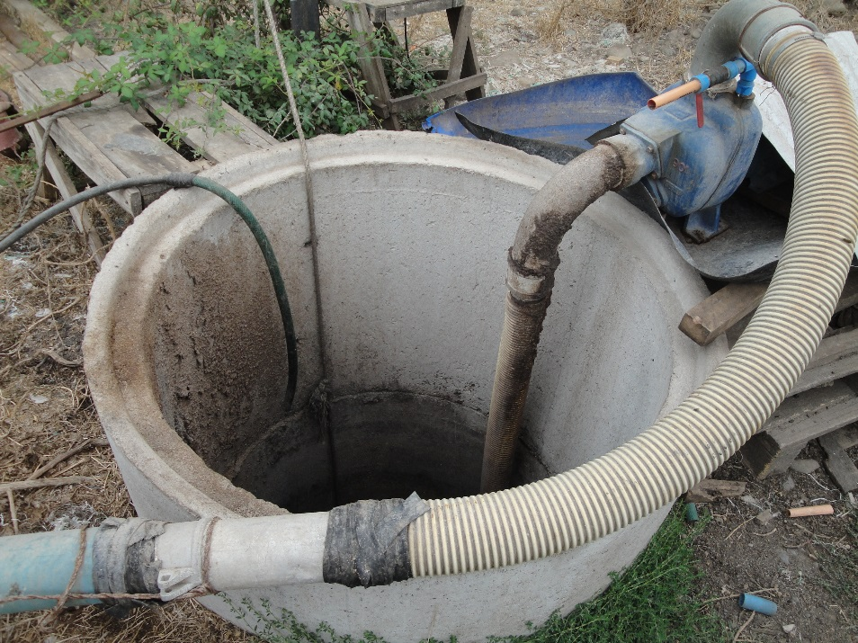 |  |  | 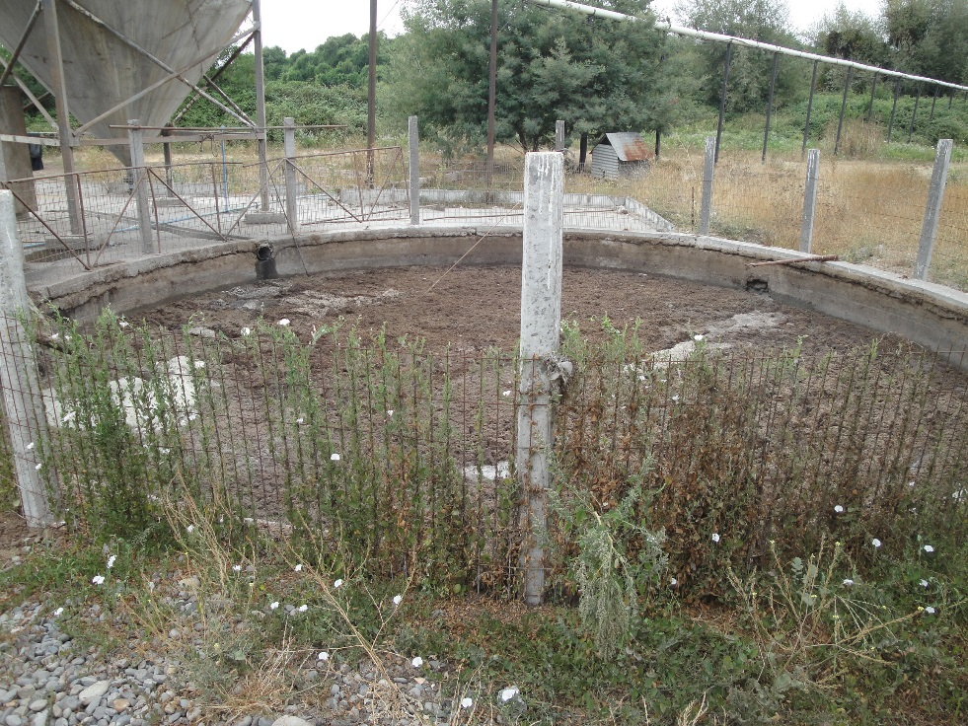
Fotografía 1. | Fecha:27-02-2015 |  | Fotografía 2. | Fecha: 27-02-2015
Coordenadas DATUM WGS84 HUSO 19 S | Coordenada Norte: 5.950.747 | Coordenada Este: 243.660 | Coordenadas DATUM WGS84 HUSO 19 S | Coordenada Norte:  5.950.849 | Coordenada Este:  243.599
Descripción medio de prueba: Detalle de cámara de recolección de purines sin aviso de control de nivel. |  |  | Descripción medio de prueba: Detalle del estanque de homogeneización en funcionamiento.

Registros
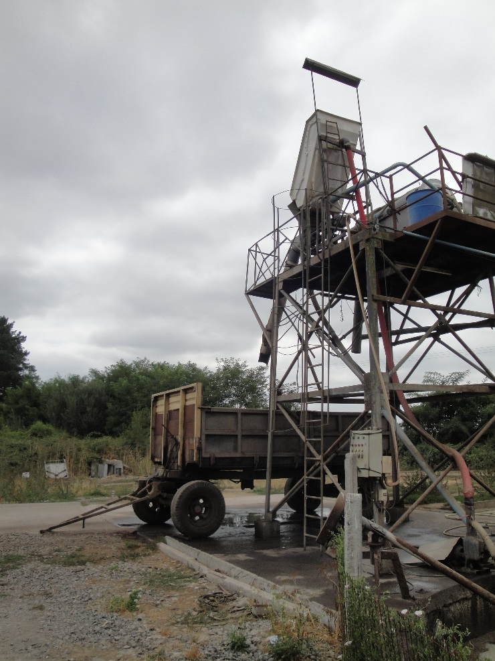  Filtro parabólico |  |  | 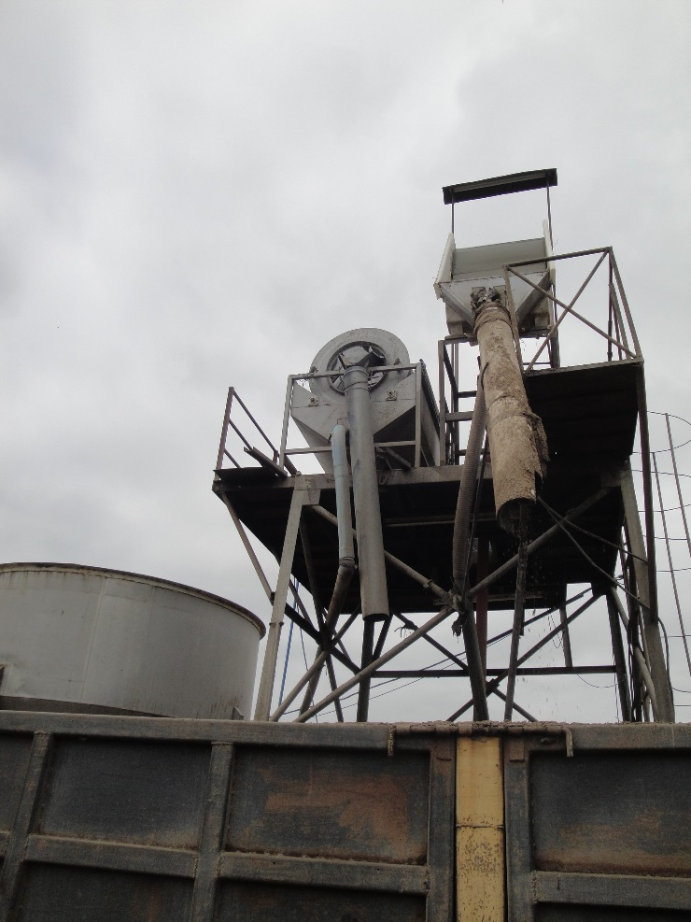  Tambor rotatorio
Fotografía 3 | Fecha:27-02-2015 |  | Fotografía 4 | Fecha: 27-02-2015
Coordenadas DATUM WGS84 HUSO 19 S | Coordenada Norte: 5.950.856 | Coordenada Este: 243.596 | Coordenadas DATUM WGS84 HUSO 19 S | Coordenada Norte: 5.950.859 | Coordenada Este: 243.600
Descripción medio de prueba: Detalle del filtro parabólico en operación. |  |  | Descripción medio de prueba: Detalle del tambor rotatorio el cual no se encontraba en funcionamiento al momento de la inspección.

Registros
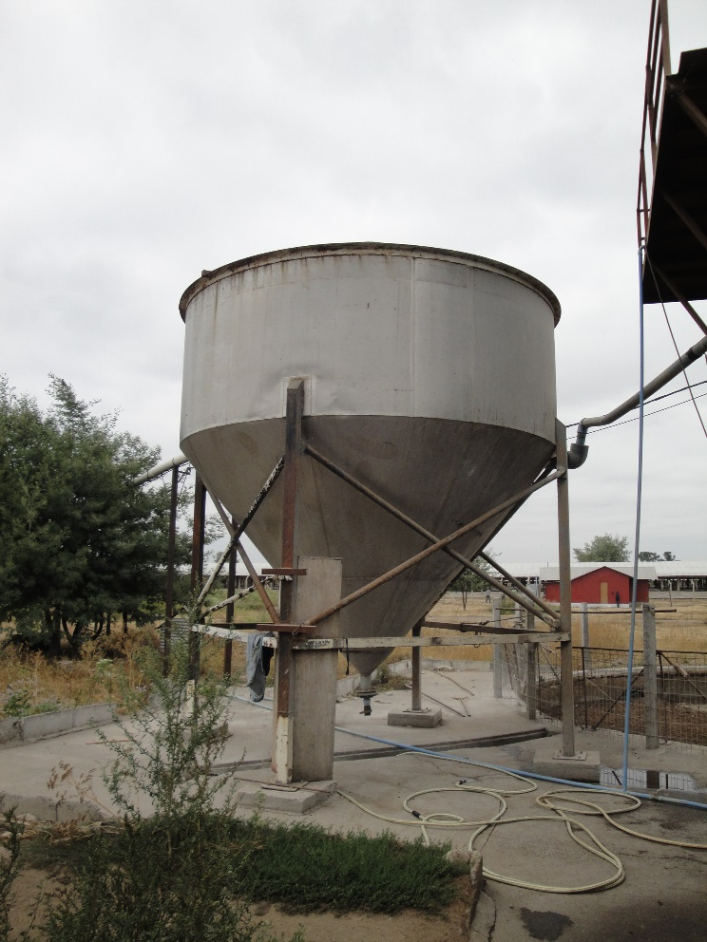 |  |  | 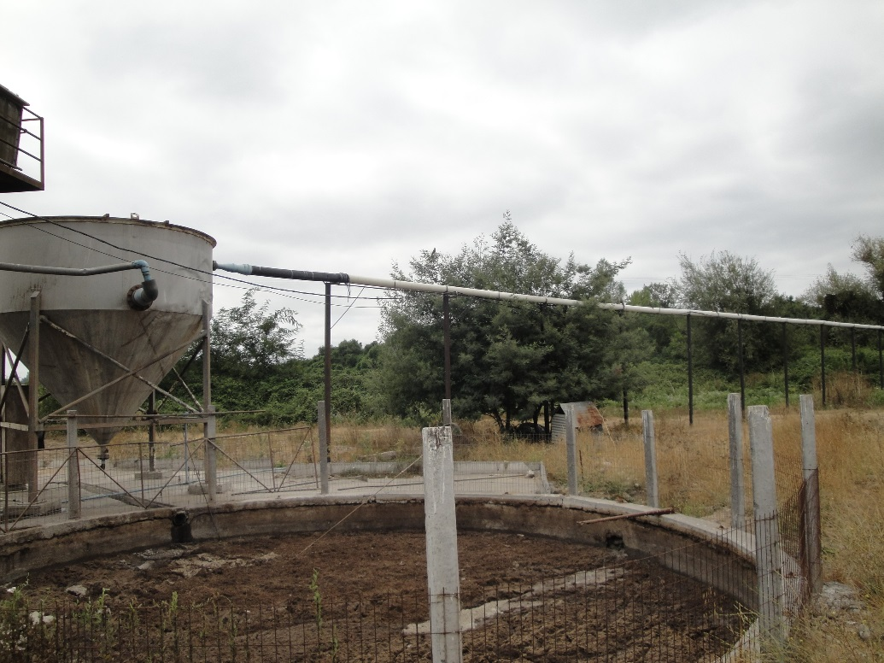  Cañería
Fotografía 5 | Fecha: 27-02-2015 |  | Fotografía 6 | Fecha: 27-02-2015
Coordenadas DATUM WGS84 HUSO 19 S | Coordenada Norte: 5.950.853 | Coordenada Este: 243.602 | Coordenadas DATUM WGS84 HUSO 19 S | Coordenada Norte: 5.950.845 | Coordenada Este: 243.601
Descripción medio de prueba: Detalle del estanque de sedimentación en funcionamiento. |  |  | Descripción medio de prueba: Detalle de cañería aérea de purines tratados que descarga en Laguna de tratamiento anaeróbica.

Registros
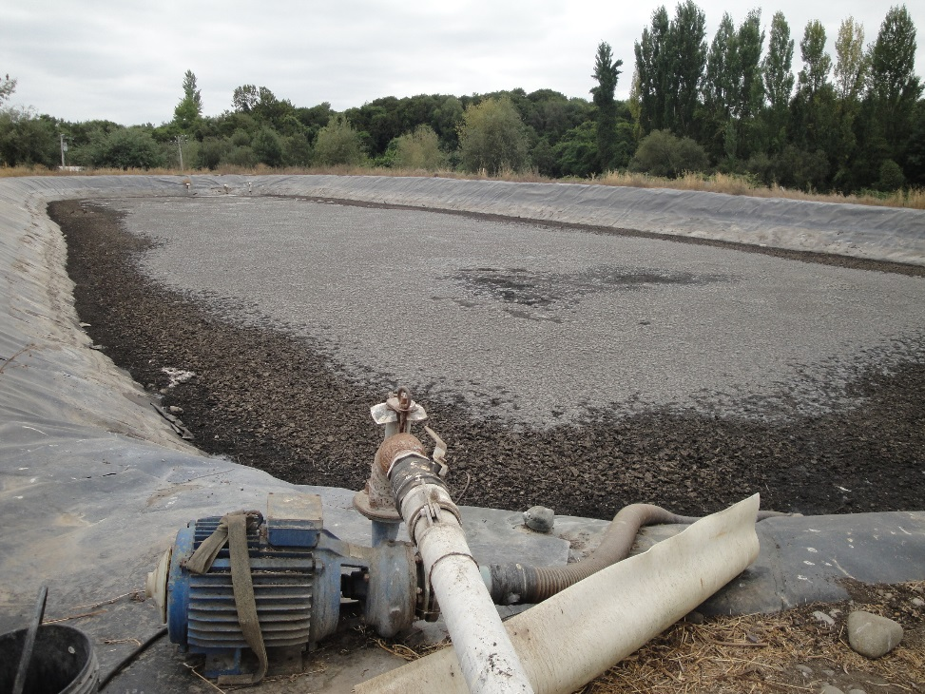 |  |  | 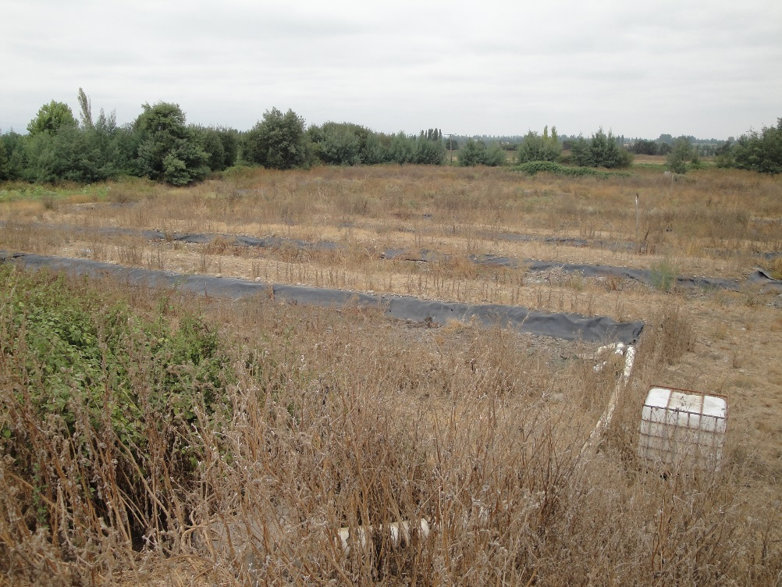
Fotografía 7 | Fecha: 27-02-2015 |  | Fotografía 8 | Fecha: 27-02-2015
Coordenadas DATUM WGS84 HUSO 19 S | Coordenada Norte: 5.950.710 | Coordenada Este: 243.689 | Coordenadas DATUM WGS84 HUSO 19 S | Coordenada Norte:  5.950.624 | Coordenada Este: 243.666
Descripción medio de prueba: Detalle de la Laguna de tratamiento anaeróbico con contenido de purines. |  |  | Descripción medio de prueba: Detalle del área ocupada por wetland sin operación.

Manejo y Disposición de purines tratados

Número de hecho constatado: 2 | Estación N°: 6
Documentación solicitada y entregada:
- Informes de laboratorio de los monitoreos de RILEs tratados (año 2014)
- Registro de vaciado de Purines de Riego Febrero de 2015.
- Informes de monitoreo anual de suelo en potrero de riego año 2014.

Exigencias:

RCA N° 199/2005 Considerando 3 Página 5
En la siguiente tabla se presentan los volúmenes de residuos líquidos generados por el Plantel:

 | Volumen medio generado (m³) | Volumen medio descargado (m³) | Volumen máximo generado (m³) | Volumen máximo descargado (m³)
año | 36500 | 36500 | 36500 | 36500
mes | 3000 | 3000 | 3000 | 3000
día | 100 | 100 | 100 | 100
(…)

RCA N° 199/2005 Considerando 3 Página 9
Sistema de Tratamiento de Riles
Los Riles o purines generados en el proceso de limpieza de los pabellones se estiman en 100 m³/día. Estos Riles serán tratados mediante un sistema de tratamiento que permita su descarga a un curso de agua superficial (río Cato), cumpliendo la norma de emisión de residuos industriales líquidos (D.S. Nº 90 del MINSEGPRES), durante todo el año.
En épocas estivales los purines serán utilizados para el riego del cultivo de maíz de un predio vecino, previamente tratados.
En épocas invernales los purines serán tratados para su descarga al río Cato.
La Caracterización física, química y bacteriológica de los Riles generados del proceso corresponden a los valores que se presentan a continuación:

Parámetros | Unidades | Expresión | Concentraciones (mg/L)
DBO₅ | mg O2/L | DBO₅ | 12.000
Fósforo | mg/L | P | 269
Nitrógeno Total Kjeldahl | mg/L | NKT | 200
PH | Unidad | pH | 6.8
Sólidos Suspendidos Totales | mg/L | SSt | 10.000
Sólidos Sedimentables | mg/L | - | 700
(…)

Página 20
PRINCIPALES EMISIONES, DESCARGAS Y RESIDUOS DEL PROYECTO
(…)
Efluentes Líquidos
b) Efluentes Industriales

(…) Finalmente el efluente es conducido al “Pantano Artificial” o Wetland para su posterior uso en labores de riego (desde septiembre a marzo) y su disposición en el río Cato (desde abril a agosto), cumpliendo durante todo el año con los parámetros establecidos en la tabla 1 del D.S. 90/00 del MINSEGPRES “ Norma de emisión para la regulación de contaminantes asociados a las descargas de residuos líquidos a aguas marinas y continentales superficiales”.
(…)

Extracto Página 15 a 19

Cabe señalar que el Titular del proyecto consideró monitorear DBO₅, Nitrógeno y sólidos suspendidos de forma trimestral. No obstante, el comité técnico consideró necesario incluir una frecuencia mayor (mensual), dado que un control mensual de dichas variables permitirá conocer la eficiencia real del sistema de tratamiento y determinar a tiempo posibles alteraciones que hagan ineficiente el sistema.

El plan de monitoreo considerará:
- Punto de monitoreo: en la descarga de la fuente emisora (cámara).
- Parámetros a monitorear durante la operación del proyecto:
Aceites y Grasas
Coliformes fecales
DBO₅
Fósforo
Nitrógeno
Total
pH
Sólidos Suspendidos Totales
Temperatura
- El tipo de muestra a considerar: muestra compuesta.
- Frecuencia mínima de monitoreo: 12 muestras al año
- Frecuencia de emisión de informes: Trimestrales

RCA N° 072/2009
Considerando 3.3.1.DESCRIPCIÓN DEL SISTEMA DE TRATAMIENTO DE PURINES.
(…)
En consecuencia, antes de disponer el efluente tratado generado de la actividad de crianza y engorda de cerdos, el efluente deberá pasar por las siguientes unidades de tratamiento:
(…)
8.Efluente tratado y Riego
(…)

RCA N° 072/2009

Página 6
Características de los desechos orgánicos (Purines tratados).
Los parámetros que cumplirá el residuo líquido tratado y que será utilizado como riego de terrenos del predio del Titular y de vecinos declarados, (en consideración a los anexos presentados por el Titular en la DIA del proyecto que contiene los contratos con vecinos de la zona), serán los que a continuación se señalan:

Tabla Nº 2: Calidad final del efluente destinado a riego.

Parámetro | Caracterización final
Volumen diario | 100 m³/día
DBO: | 2.200 mg/L
Nitrógeno total: | 1.000 mg/L
Fósforo: | 100 mg/L
Potasio | 1.000 mg/L
Coliformes Fecales* | > 1,6x10⁵ UFC/100 ml
Coliformes Totales * | > 1,6x10⁵ UFC/100 ml

RCA N° 072/2009

Extracto Página 7
Los contenidos de nutrientes en los predios se muestran en la Tabla N°5. Dado que en todos los análisis (de acuerdo a lo que se indica en el Certificado del INIA en el anexo C de la Adenda 1 del proyecto), los niveles de N,P,K son superiores en la estrata 0-30 cm, que en la estrata 30-50.
Con el objeto de considerar la situación más desfavorable, para los balances se consideraron los valores de la estrata 0-30 cm. Debe además considerarse que los potreros analizados no han recibido aplicación de purín anteriormente.

Tabla N° 5. Información de predios de disposición y contenido nutricional. Se consideró una profundidad de muestreo de 20 cm y una densidad aparente del suelo de 1,2 g cm³. M+B considera la rotación de trigo y remolacha.

Predio | N |  | P |  | K |  | Superficie (Ha) | Cultivo
Predio | mk Kg-1 | Kg ha-1 | mk Kg-1 | Kg ha-1 | mk Kg-1 | Kg ha-1 | Superficie (Ha) | Cultivo
1 Este | 12,9 | 31 | 19,5 | 47 | 105,3 | 253 | 15 | rotación
1Oeste | 13,7 | 33 | 21,2 | 51 | 58,6 | 141 | 14,2 | rotación
2Este | 18,6 | 45 | 23,1 | 56 | 119,9 | 288 | 10,1 | rotación
2Oeste | 22,5 | 54 | 31,6 | 76 | 175,6 | 422 | 3,8 | rotación
4Norte | 26,4 | 63 | 37,6 | 90 | 73,6 | 177 | 30 | rotación
4Sur | 24,3 | 58 | 15,5 | 37 | 48,8 | 117 | 23 | rotación
P Trigo | 118,1 | 283 | 7,8 | 19 | 218,4 | 524 | 14,5 | trigo
3Sur | 15,8 | 38 | 23,8 | 57 | 186,8 | 448 | 14,6 | rotación
3Este | 18,4 | 44 | 27,4 | 66 | 109,7 | 263 | 13,6 | rotación
3Oeste | 24,2 | 58 | 18,7 | 45 | 161,6 | 388 | 2,6 | rotación

RCA N° 072/2009 Extracto Considerando 3.3.2
3.3.2.DISPOSICIÓN DE PURINES TRATADOS
La descripción del sistema de disposición de los purines tratados mediante riego del Plantel Porcino Fundo San Guillermo, se presentó en el anexo N° 6 de la DIA del proyecto y complementado en la Adenda N° 1.
(…)
En los terrenos donde se usarán las aguas residuales, el riego se realizará mediante aspersión (tanto Carrete como Cobertura total). (…)
No obstante, a fin de distribuir de manera uniforme el efluente el Titular ha destinado 140 hectáreas de cultivos para el riego. (…)

(…) De acuerdo a lo manifestado por el Titular en la Adenda N° 1 del proyecto, los potreros que se encuentren excedidos de N, P y K no serán utilizados dentro de las rotaciones, y cada año serán monitoreados y verificados los niveles en el suelo, hasta que lleguen a niveles normales, solo así serán propuestos en las respectivas rotaciones.

(…) Por lo demás, la empresa llevará un registro en el plantel de las horas de riego y el volumen de purines aplicado al suelo. Se incorporará un equipo de registro de las horas de funcionamiento de la bomba de impulsión de purín tratado, de modo de obtener con ello, el caudal y/o volumen empleado. (…)

Manteniendo la estructura del programa de monitoreo de las aguas superficiales y subsuperficiales, se adjunta programa de monitoreo considerando además el suelo y purín tratado.

Tabla N° 11: Programa de monitoreo de suelo y purín tratado

ELEMENTOS O COMPUESTOS | Lugares de Monitoreo / Frecuencia
ELEMENTOS O COMPUESTOS | UNIDAD | Aguas arriba río Cato | Aguas abajo río  Cato | Pozo 1 | Pozo 2 | Suelo | Purín tratado
Conductividad eléctrica | mS/cm | semestral | semestral | semestral | semestral | - | mensual
DBO5 | mg/L | semestral | semestral | semestral | semestral | - | mensual
Oxígeno disuelto | mg/L | semestral | semestral | semestral | semestral | -
pH | Rango | semestral | semestral | semestral | semestral | - | mensual
Sólidos disueltos | mg/L | semestral | semestral | semestral | semestral | - | mensual
Sólidos suspendidos | mg/L | semestral | semestral | semestral | semestral | - | mensual
Temperatura | T ºC | semestral | semestral | semestral | semestral | - | mensual
Nitrógeno Total | mg/L | semestral | semestral | semestral | semestral | anual | mensual
Fósforo Total | mg/L | semestral | semestral | semestral | semestral | anual | mensual
Potasio | mg/L | semestral | semestral | semestral | semestral | anual | mensual
Coliformes fecales (NMP) | NMP/100 ml | semestral | semestral | semestral | semestral | - | mensual
Coliformes totales (NMP) | NMP/100 ml | semestral | semestral | semestral | semestral | - | mensual

Tal como se señaló anteriormente, se contempla realizar los monitoreos dos veces al año, previo al periodo de riego; agosto septiembre, y entre los meses de abril y mayo, durante los dos primeros años. Posteriormente, a estos dos años, se evaluará la frecuencia de monitoreo a la luz de los resultados obtenidos.

En el caso específico del suelo, el monitoreo de ellos se realizará con una frecuencia anual, después de cada cosecha, de acuerdo al tipo de cultivo existente o a sembrar.
(...)

Hechos:
- Inspección ambiental
Los fiscalizadores realizaron inspección del sector de la estación 6, sector donde se realiza la aplicación de purines mediante riego, en este sector observan tubería de PVC dispuesta en superficie del predio colindante al plantel, cuya área de riego corresponde a 13 hectáreas, según lo informado por el Sr. Heraldo Poblete (Jefe de Criadero), a su vez informó a los fiscalizadores que desde el límite de la zona de riego al canal de riego más próximo existe una distancia de aproximadamente de 20 m.

- Examen de información
- Monitoreo de RILEs
Se realizó examen de información de los Informes de monitoreo de RILes del periodo del año 2013 (Anexo 2), remitidos por Carta de Guillermo Yanine de fecha 10-03-2015 (Anexo 3), cuyos resultados se presenta en resumen en la Tabla 1.

En la tabla se destacan en color rojo las superaciones de concentración de los purines tratados (Tabla Nº 2: Calidad final del efluente destinado a riego, RCA N° 72/2009), verificándose excedencias de DBO₅, Nitrógeno total, Fósforo y Potasio.

En términos de concentración de coliformes fecales y totales, no es posible determinar superación respecto de la Tabla Nº 2: Calidad final del efluente destinado a riego, RCA N° 72/2009, debido a que las unidades UFC (Unidades Formadoras de Colonias) y NMP (Número más probable) no poseen la misma metodología de estimación de colonias bacteriales. Sin embargo, al comparar los resultados con la Tabla N° 1 LIMITES MAXIMOS PERMITIDOS PARA LA DESCARGA DE RESIDUOS LIQUIDOS A CUERPOS DE AGUA FLUVIALES del D.S. N° 90/2000, es posible observar los resultados de coliformes totales superan el límite máximo permitido de 1.000 NMP/ 100 ml (ver Tabla 1).
En relación a los Informes de seguimiento ambiental de residuos líquidos ingresados al Sistema de Seguimiento Ambiental (SSA) de la SMA, se constata que se han informado a este sistema de manera anual el purín tratado que es dispuesto para riego. Por otra parte se constata que los monitoreos se realizan con frecuencia mensual, y de manera puntual para el periodo año 2013 (Anexo 4).

Adicionalmente se realizó examen de información de los Registro de vaciado de Purines de Riego Febrero de 2015 (Anexo 5), dónde se presenta el volumen de vaciado de purines en m³, que se dispone en forma de riego, para el mes de febrero de 2015, específicamente para el 10 al 21 de febrero (ver Figura 4), dónde se observa que el volumen supera los 100 m³/día del considerando 3.3.2 Tabla N° 2 Calidad final del efluente destinado a riego. A su vez superando la cantidad por mes de 3.000 m³ presentados en la RCA N° 199/2005 en su considerando 3 Página 5.

De la inspección ambiental y del examen de información se observa que no existe descarga en el Río Cato de los residuos líquidos del plantel de engorda y que solamente se realiza riego en predios agrícolas.

- Monitoreo de suelo con riego de purines en predios agrícolas.

Se realizó examen de información de los Informes de monitoreo anual de suelo en potrero de riego, correspondiente al año 2013 (Anexo 6), dónde se observa que los monitoreos se realizaron con fecha 27-12-2013 y los informes fueron emitidos con fecha 03-01-2014.

Por otra parte se realizó tabla resumen de los resultados de los monitoreos de suelo de los predios regados con purines del periodo anual 2013 (Tabla 2), donde se observa que la calidad del suelo en términos de contenido de nutrientes de los predios, ha aumentado las concentraciones de nitrógeno, fósforo y potasio (destacados con color rojo), al compararlo con la Tabla N° 5 Información de predios de disposición y contenido nutricional (…) de la RCA N° 72/2009.

Se realizó examen de información de los informes remitidos al SSA que corresponden a monitoreo de suelo de fecha 17-01-2013 y cuyo monitoreo fue realizado con fecha 28-12-2012 (Anexo 7), lo que corresponde a un monitoreo anual de suelo de los puntos considerado en la Tabla N° 5. Información de predios de disposición y contenido nutricional de la RCA N° 72/2009, los resultados también se encuentra resumidos en la Tabla 2.

Conclusiones
Del análisis de los antecedentes asociados a los monitoreos de RILES tratados, se verifica excedencias de los parámetros DBO₅, Nitrógeno total, Fósforo y Potasio, así como también para el parámetro Coliformes totales.

Para el mes de febrero de 2015, específicamente para el 10 al 21 de febrero se observa que el volumen supera los 100 m³/día, lo que se encuentra por sobre el valor considerado en la RCA N° 199/2005.

Del análisis de los monitoreos reportados por el titular, se constata que desde el año 2012 al 2013, los suelos regados con purines tratados presentan concentraciones de nutrientes superiores a las consideradas en la RCA N° 72/2009.

Registros
RCA | Parámetro | Informes de Laboratorio | N° 9088 | N° 9151 | N° 9264 | N° 9384 | N° 9466 | N° 9557 | N° 9629 | N° 9687 | N° 9739 | N° 9807 | N° 9875 | N° 9957
RCA | Parámetro | Fecha emisión de | 23-01-2014 | 26-02-2014 | 31-03-2014 | 30-04-2014 | 27-05-2014 | 27-06-2014 | 30-07-2014 | 29-08-2014 | 29-09-2014 | 29-10-2014 | 26-11-2014 | 30-12-2014
RCA | Parámetro | Concentraciones RCA
N° 072/2009 | DBO₅ | 2.200 mg/l | 10.780,00 | 6.262,00 | 6.060,00 | 6.730,00 | 12.273,00 | 4.990,00 | 4.650,00 | 5.355,00 | 5.782,00 | 4.058,00 | 5.415,00 | 9.570,00
N° 072/2009 | Nitrógeno Total | 1.000 mg/l | 1.793,50 | 2.347,50 | 1.460,90 | 1.470,60 | 1.182,00 | 1.495,50 | 1.334,70 | 907,50 | 1.237,70 | 163,30 | 1.634,80 | 865,00
N° 072/2009 | Fósforo | 100 mg/l | 457,00 | 704,05 | 346,00 | 486,15 | 243,51 | 136,64 | 77,36 | 247,00 | 212,30 | 341,00 | 188,00 | 76,69
N° 072/2009 | Potasio | 1.000 mg/l | 674,71 | 901,71 | 569,56 | 650,11 | 600,91 | 1.008,46 | 465,01 | 755,50 | 619,65 | 717,60 | 1.100,34 | 163,45
N° 072/2009 | Coliformes fecales | >1,6x10⁵ UFC/100 ml | 240.000,00 NMP/100 ml | 1,1x10⁵ NMP/100 ml | 3.000,00 NMP/100 ml | >16.000 NMP/100 ml | 160.000,00 NMP/100 ml | >1.600 NMP/100 ml | 2.200,00 NMP/100 ml | 160.000,00 NMP/100 ml | >160.000 NMP/100 ml | 490.000,00 NMP/100 ml | >160.000 NMP/100 ml | 5,0x10³ NMP/100 ml
N° 072/2009 | Coliformes totales | >1,6x10⁵ UFC/100 ml | 350.000,00 NMP/100 ml | 1,1x10⁵ NMP/100 ml | 3.500,00 NMP/100 ml | >16.000 NMP/100 ml | 160.000,00 NMP/100 ml | >1.600 NMP/100 ml | 160.000,00 NMP/100 ml | >160000 NMP/100 ml | >160.000 NMP/100 ml | 700.000,00 NMP/100 ml | >160.000 NMP/100 ml | 9,2x10³ NMP/100 ml
N° 199/2005 | pH | 6,8 | 7,84 | 7,38 | 7,35 | 7,26 | 8,01 | 7,82 | 7,40 | 7,37 | 7,09 | 7,17 | 7,29 | 7,64
N° 199/2005 | Sólidos Suspendidos totales | 10.000 mg/l | 6.900,00 | 7.700,00 | 3.800,00 | 6.800,00 | 3.900,00 | 3.300,00 | 3.100,00 | 3.600,00 | 3.000,00 | 5.800,00 | 9.900,00 | 3.100,00
N° 199/2005 | Sólidos sedimentables | 700 mg/l | No analizado | No analizado | No analizado | No analizado | No analizado | No analizado | No analizado | No analizado | No analizado | No analizado | No analizado | No analizado
N° 072/2009 | Sólidos disueltos totales | mg/l | 6.400,00 | 4.500,00 | 2.600,00 | 5.700,00 | 3.900,00 | 6.100,00 | 6.300,00 | 7.600,00 | 5.500,00 | 7.100,00 | 10.900,00 | 4.800,00
N° 072/2009 | Temperatura | °C | 20,00 | 17,70 | 20,40 | 19,50 | 17,30 | 13,40 | 14,80 | 25,00 | 19,00 | 17,20 | 20,40 | 21,20

Tabla 1
Descripción de medio de prueba: Tabla resumen de los resultados de informes de laboratorio de RILEs que son utilizados para riego de predios del periodo enero a diciembre de 2014 (Anexo 2)

Registros
Figura 4.
Descripción de medio de prueba: Tabla extraída desde el documento denominado Registro de vaciado de Purines de Riego Febrero de 2015 (Anexo 5)

Registros
Parámetro | Informe Lab. N° | 91401 | 91403 | 91408 | 91400 | 91405 | 91407 | 91406 | 91402 | 91409 | 91410 | 91404
Parámetro | Fecha emisión Inf. | 09-01-2013 | 09-01-2013 | 09-01-2013 | 09-01-2013 | 09-01-2013 | 09-01-2013 | 09-01-2013 | 09-01-2013 | 09-01-2013 | 09-01-2013 | 09-01-2013
Parámetro | Lugar muestreo | CUARTEL 1 ESTE | CUARTEL 1 OESTE | CUARTEL 2 ESTE | CUARTEL 2 OESTE | CUARTEL 3 ESTE | CUARTEL 3 OESTE | CUARTEL 4 SUR | CUARTEL 3 SUR | CUARTEL 4 NORTE | CUARTEL EL TRIGO | CUARTEL KIWI
Parámetro | Unidad
Nitrógeno disponible | mg/Kg | 16 | 53,4 | 13,4 | 12,9 | 16,1 | 14,5 | 48 | 12,6 | 24,4 | 36,5 | 53,9
Fosforo disp. | mg/Kg | 54,1 | 30,8 | 48,3 | 34,9 | 62,3 | 39,8 | 45,7 | 52,2 | 87,7 | 42 | 36,6
Potasio disp. | mg/Kg | 363 | 246 | 155 | 271 | 136 | 314 | 269 | 463 | 131 | 358 | 502

Parámetro | Informe Lab .N° | 94022 | 94023 | 94024 | 94025 | 94026 | 94027 | 94028 | 94029 | 94030 | 94032 | 94031
Parámetro | Fecha emisión Inf. | 27-12-2013 | 27-12-2013 | 27-12-2013 | 27-12-2013 | 27-12-2013 | 27-12-2013 | 27-12-2013 | 27-12-2013 | 27-12-2013 | 27-12-2013 | 27-12-2013
Parámetro | Lugar muestreo | CUARTEL 1 ESTE | CUARTEL 1 OESTE | CUARTEL 2 ESTE | CUARTEL 2 OESTE | CUARTEL 3 ESTE | CUARTEL 3 OESTE | CUARTEL 3 SUR | CUARTEL 4 SUR | CUARTEL 4 NORTE | CUARTEL EL TRIGO | CUARTEL EL KIWI
Parámetro | Unidad
Nitrógeno disponible | mg/Kg | 59,4 | 78,7 | 80 | 13,2 | 32,6 | 22,5 | 16 | 22,1 | 14,6 | 33,6 | 227,7
Fosforo disp. | mg/Kg | 74,9 | 85,9 | 41,2 | 51 | 53 | 45 | 41,1 | 48,8 | 31,2 | 72,7 | 77,4
Potasio disp. | mg/Kg | 530 | 375 | 391 | 345 | 372 | 230 | 330 | 75 | 183 | 302 | 985

Tabla 2
Descripción de medio de prueba: Tabla resumen de los resultados de informes de laboratorio de calidad de suelo dónde ocurre riego de purines, para el periodo anual 2012 (arriba) y 2013 (abajo). En color rojo se presentan los valores observados que exceden las concentraciones de nutrientes, presentes en la Tabla N° 5. Información de predios de disposición y contenido nutricional de la RCA N° 72/2009.

Calidad de Aguas Superficiales y Subterráneas

Número de hecho constatado: 3 | Estación N°:
Documentación solicitada y entregada:
- Informe Monitoreo Aguas Superficiales y subterránea Pozo 1 y 2.

Exigencias:
RCA N° 72/2009 COREMA Biobío
Extracto considerando 3.3.2.DISPOSICIÓN DE PURINES TRATADOS
Página 10

Con el objeto de dar cumplimiento a lo requerido por el Servicio Agrícola y Ganadero, el Titular en la pag. 12 de la Adenda N° 1 del proyecto presentó un programa de monitoreo de las aguas subterráneas, el cual se define a continuación:

Tabla N° 10: Programa de monitoreo de las aguas subterráneas

ELEMENTOS O COMPUESTOS | Lugares de monitoreo / Frecuencia
ELEMENTOS O COMPUESTOS | UNIDAD | Aguas arriba río Cato | Aguas abajo río  Cato | Pozo 1 | Pozo 2
Conductividad eléctrica | mS/cm | semestral | semestral | semestral | semestral
DBO₅ | mg/L | semestral | semestral | semestral | semestral
Oxígeno disuelto | mg/L | semestral | semestral | semestral | semestral
pH | Rango | semestral | semestral | semestral | semestral
Sólidos disueltos | mg/L | semestral | semestral | semestral | semestral
Sólidos suspendidos | mg/L | semestral | semestral | semestral | semestral
Temperatura | T ºC | semestral | semestral | semestral | semestral
Nitrógeno Total | mg/L | semestral | semestral | semestral | semestral
Fósforo Total | mg/L | semestral | semestral | semestral | semestral
Potasio | mg/L | semestral | semestral | semestral | semestral
Coliformes fecales (NMP) | NMP/100 ml | semestral | semestral | semestral | semestral
Coliformes totales (NMP) | NMP/100 ml | semestral | semestral | semestral | semestral

Se contempla realizar los monitoreos dos veces al año, previo al periodo de riego; agosto septiembre, y entre los meses de Abril y mayo, durante los dos primeros años.
Posteriormente, a estos dos años, se evaluará la frecuencia de monitoreo a la luz de los resultados obtenidos.
Los puntos de monitoreo denominados pozo 1 y pozo 2, coincidirán con las calicatas realizadas para determinar la profundidad de la napa freática en los potreros de riego.
(…)

Resultados examen de Información:

- Del examen de información de la documentación entregada mediante de Guillermo Yanine de fecha 10-03-2015 se constata que el Informe de laboratorio N° 9957 de fecha 27-01-2015 (Anexo 8) corresponde a resultados de muestreo realizados con fecha 30-12-2014, tanto para aguas superficiales del río Cato y aguas subterráneas. Se constata que se observan informados todos los parámetros de la Tabla N° 10 de la RCA N° 72/2009 COREMA Biobío.

- Se realizó examen de información de informes del Sistema de Seguimiento Ambiental de la SMA, dónde se encuentra el Informe de laboratorio N° 8594 de fecha 15-07-2013 (Anexo 9) que corresponde a resultados de muestreo de agua superficial y subterránea realizados con fecha 01-07-2013, confirmando que los muestreos de agua superficial y de agua subterránea no se realizan de manera semestral.

En conclusión, se constata que el Titular no se encuentra informando los resultados semestrales de los monitoreos agua arriba y aguas bajo de la descarga en rio Cato, ni los resultados de los monitoreos de aguas subterráneas de los pozos 1 y 2, de los periodos 2° semestre 2014, semestres 1° y 2° del año 2015 a la fecha del presente informe de fiscalización.

Manejo de mortandad

Número de hecho constatado: 1 | Estación N°:
Documentación solicitada y entregada:

Exigencias:
RCA N° 199/2005 Considerando 3 Página 7

Mortalidad de los cerdos
Se manejará un porcentaje de mortalidad que se aproxima al 1% de cerdos por ciclo, equivalente a 0,8 cerdos muertos por día, los que serán dispuestos en un incinerador dentro del fundo.
El incinerador de ladrillos y cemento, contará con una puerta y con una capacidad de 2,5 m³, el cual será alimentado con leña. La frecuencia de incineración de los cerdos será diaria. Las cenizas serán dispuestas junto con los residuos sólidos domésticos, para su posterior retiro.
Cabe destacar que el incinerador se localiza en las inmediaciones del mismo plantel, dentro del predio, de tal forma que la combustión no afecte a personas que trabajen en propiedades cercanas.

RCA N° 199/2005 Considerando 3 Página 23
PRINCIPALES EMISIONES, DESCARGAS Y RESIDUOS DEL PROYECTO

d) Cerdos muertos
El plantel considera un alojamiento máximo de 8.000 animales con una tasa de mortalidad del 1%, lo que equivale a 80 animales muertos por ciclo. Considerando que cada ciclo tiene 100 días de duración, se tiene que una mortalidad promedio 0,8 cerdos/día Los cerdos muertos serán llevados a un quemador construido de ladrillos y cemento, con una capacidad de 2.5 m³, el cual será alimentado con leña. La frecuencia de incineración de los cerdos será diaria. Las cenizas generadas del quemador serán dispuestas transitoriamente en un contenedor localizado dentro del predio, el que con una frecuencia semanal será retirado por el servicio municipal de la comuna de Coihueco y trasportado hacia el relleno sanitario autorizado, según se acredita en Anexo B de la Adenda 1 del proyecto.

Hechos:
Los fiscalizadores en inspección de fecha 27-02-2015, verificaron que no se encuentra implementado el incinerador para cerdos muertos.

Los fiscalizadores observaron que existe implementado un galpón de compostaje para cerdos muertos, el cual consta de un galpón confeccionado de material ligero (listones madera) y de techo con planchas de zinc. Se observa que la estructura no tiene hermeticidad en las paredes y cielo, además no se observa impermeabilización en el piso con algún material, encontrándose el suelo descubierto (Fotografía 9).

Los fiscalizadores observaron material compostado y en proceso de compostaje y descomposición, apilados en cajones de madera, sin cubierta o tapa (Fotografía 10).

Registros
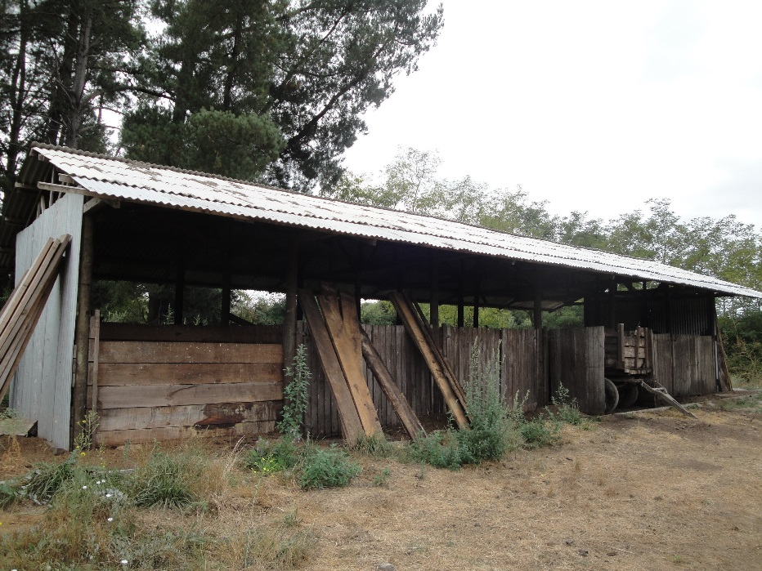 |  |  | 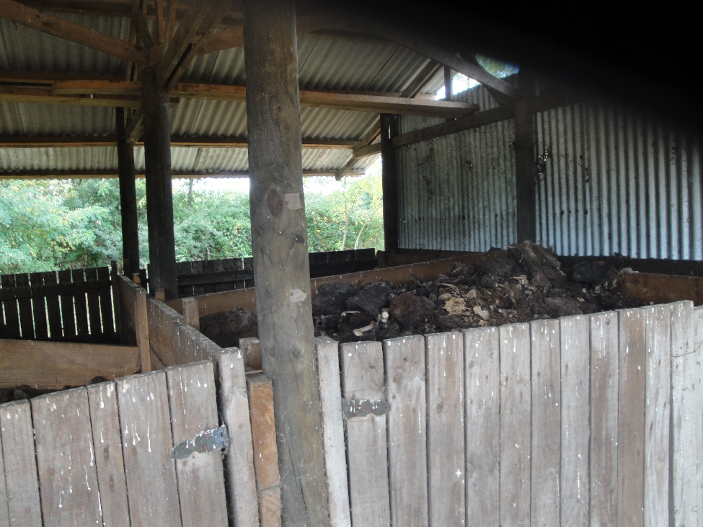
Fotografía 9 | Fecha: 27-02-2015 |  | Fotografía 10 | Fecha: 27-02-2015
Coordenadas DATUM WGS84 HUSO 19 S | Coordenada Norte:  5.950.974 | Coordenada Este: 243.606 | Coordenadas DATUM WGS84 HUSO 19 S | Coordenada Norte:  5.950.974 | Coordenada Este: 243.606
Descripción medio de prueba: Vista general del galpón de compostaje de cerdos muertos mortalidad. |  |  | Descripción medio de prueba: Detalle del manejo de cerdos muertos en forma de compostaje.

CONCLUSIONES.

De los resultados de las actividades de fiscalización, asociados los Instrumentos de Gestión Ambiental indicados en el punto 3, se puede indicar que las principales NO Conformidades detectadas se presentan a continuación. Al respecto de los hechos que constituyen las conformidades, esta se encuentra descrita en el acta de fiscalización ambiental:

N° Hecho constatado | Materia específica objeto de la fiscalización ambiental. | Exigencia asociada | No conformidad
1 | Manejo de Residuos líquidos | RCA N° 199/2005 Página 5  (…)  El efluente permanecerá dentro de la fosa de captación (de hormigón H15) hasta aproximadamente el 95% de su capacidad (cuando el sistema de aviso lo señale), luego se procederá a la apertura de la compuerta de salida, permitiendo la evacuación y conducción del efluente hacia el estanque de homogenización y posteriormente al sistema de tratamiento (separador de sólidos, laguna anaeróbica y wetland)..  Página 8  Características de la fosa.  Cada fosa de recepción de purines y orina será de hormigón H15, tendrá una capacidad máxima de 6,5 m³ por corral y contará con Guarda Niveles (Min.Max. de volumen) de control automático y luz roja de nivel crítico.  RCA N° 072/2009 Considerando 3.3.1.DESCRIPCIÓN DEL SISTEMA DE TRATAMIENTO DE PURINES.  (…)  En consecuencia, antes de disponer el efluente tratado generado de la actividad de crianza y engorda de cerdos, el efluente deberá pasar por las siguientes unidades de tratamiento:  1.Sistema de Homogenización  2.Separación primaria de sólidos (Malla Parabólica)  3.Separación secundaria de sólidos (Filtro Micropulsador)  4.Separación fina de sólidos (Filtro Rotatorio)  5.Separación fina de sólidos (Sedimentación)  6.Laguna Anaeróbica de Tratamiento  7.Sistema de sedimentación  8.Efluente tratado y Riego  (…)  Tabla N° 1: Estimación del volumen de almacenamiento invernal, del plantel Fundo San Guillermo: | Se verificó que no existe aviso de control de nivel en la cámara independiente de recolección de purines, que provienen desde los pabellones como residuos líquidos con contenido de materia orgánica.  Se verificó que no ha sido implementada la Laguna de contingencia según la estipula la RCA N° 72/2009 en su considerando 3.3.1 Descripción del Sistema de Tratamiento de Purines. Tabla N° 1.
  Unidad Capacidad laguna | (Volumen m³) | Capacidad total (Volumen m³)
  Laguna | 4.500 | 7.000
  Laguna a construir | 4.500 | 7.000
  Wetland | 2.000 | 2.000
  TOTAL | 10.000 | 16.000
2 | Disposición de Purines tratados | RCA N° 199/2005 Considerando 3 Página 5  En la siguiente tabla se presentan los volúmenes de residuos líquidos generados por el Plantel:  (…)  RCA N° 072/2009  Considerando 3.3.1.DESCRIPCIÓN DEL SISTEMA DE TRATAMIENTO DE PURINES.  (…)  En consecuencia, antes de disponer el efluente tratado generado de la actividad de crianza y engorda de cerdos, el efluente deberá pasar por las siguientes unidades de tratamiento:  (…)  8.Efluente tratado y Riego  (…)  RCA N° 072/2009  Página 6  Características de los desechos orgánicos (Purines tratados).  Los parámetros que cumplirá el residuo líquido tratado y que será utilizado como riego de terrenos del predio del Titular y de vecinos declarados, (en consideración a los anexos presentados por el Titular en la DIA del proyecto que contiene los contratos con vecinos de la zona), serán los que a continuación se señalan:  Tabla Nº 2: Calidad final del efluente destinado a riego. | Se verifican las superaciones de concentración de los purines (Tabla Nº 2: Calidad final del efluente destinado a riego, RCA N° 72/2009), verificándose excedencias de DBO5, Nitrógeno total, Fósforo y Potasio.  Se verifica que el volumen de vaciado de purines que se dispone en forma de riego, para el mes de febrero de 2015, que el volumen supera los 100 m³/día, a su vez superando la cantidad por mes de 3.000 m³ presentados en la RCA N° 199/2005 en su considerando 3 Página 5.  Se constata que desde el año 2012 al 2013, los suelos regados con purines tratados presentan concentraciones de nutrientes superiores a las consideradas en la RCA N° 72/2009.
   | Volumen medio generado (m³) | Volumen medio descargado (m³) | Volumen máximo generado (m³) | Volumen máximo descargado (m³)
  año | 36500 | 36500 | 36500 | 36500
  mes | 3000 | 3000 | 3000 | 3000
  día | 100 | 100 | 100 | 100
  Parámetro | Caracterización final
  Volumen diario | 100 m³/día
  DBO: | 2.200 mg/L
  Nitrógeno total: | 1.000 mg/L
  Fósforo: | 100 mg/L
  Potasio | 1.000 mg/L
  Coliformes Fecales* | > 1,6x10⁵ UFC/100 ml
  Coliformes Totales * | > 1,6x10⁵ UFC/100 ml
3 |  | RCA N° 72/2009 COREMA Biobío  Extracto considerando 3.3.2.DISPOSICIÓN DE PURINES TRATADOS  Página 10  Con el objeto de dar cumplimiento a lo requerido por el Servicio Agrícola y Ganadero, el Titular en la pag. 12 de la Adenda N° 1 del proyecto presentó un programa de monitoreo de las aguas subterráneas, el cual se define a continuación:  Tabla N° 10: Programa de monitoreo de las aguas subterráneas  (…)  Se contempla realizar los monitoreos dos veces al año, previo al periodo de riego; agosto septiembre, y entre los meses de Abril y mayo, durante los dos primeros años.  Posteriormente, a estos dos años, se evaluará la frecuencia de monitoreo a la luz de los resultados obtenidos.  Los puntos de monitoreo denominados pozo 1 y pozo 2, coincidirán con las calicatas realizadas para determinar la profundidad de la napa freática en los potreros de riego.  (…) | Se constata que el Titular no se encuentra informando los resultados semestrales de los monitoreos agua arriba y aguas bajo de la descarga en rio Cato, ni los resultados de los monitoreos de aguas subterráneas de los pozos 1 y 2, de los periodos 2° semestre 2014, semestres 1° y 2° del año 2015 a la fecha del presente informe de fiscalización.
4 | Manejo de mortandad | RCA N° 199/2005 Considerando 3 Página 7  Mortalidad de los cerdos  Se manejará un porcentaje de mortalidad que se aproxima al 1% de cerdos por ciclo, equivalente a 0,8 cerdos muertos por día, los que serán dispuestos en un incinerador dentro del fundo.  El incinerador de ladrillos y cemento, contará con una puerta y con una capacidad de 2,5 m³, el cual será alimentado con leña. La frecuencia de incineración de los cerdos será diaria. Las cenizas serán dispuestas junto con los residuos sólidos domésticos, para su posterior retiro.  Cabe destacar que el incinerador se localiza en las inmediaciones del mismo plantel, dentro del predio, de tal forma que la combustión no afecte a personas que trabajen en propiedades cercanas.  RCA N° 199/2005 Considerando 3 Página 23  PRINCIPALES EMISIONES, DESCARGAS Y RESIDUOS DEL PROYECTO  d) Cerdos muertos  El plantel considera un alojamiento máximo de 8.000 animales con una tasa de mortalidad del 1%, lo que equivale a 80 animales muertos por ciclo. Considerando que cada ciclo tiene 100 días de duración, se tiene que una mortalidad promedio 0,8 cerdos/día Los cerdos muertos serán llevados a un quemador construido de ladrillos y cemento, con una capacidad de 2.5 m³, el cual será alimentado con leña. La frecuencia de incineración de los cerdos será diaria. Las cenizas generadas del quemador serán dispuestas transitoriamente en un contenedor localizado dentro del predio, el que con una frecuencia semanal será retirado por el servicio municipal de la comuna de Coihueco y trasportado hacia el relleno sanitario autorizado, según se acredita en Anexo B de la Adenda 1 del proyecto. | Se verificó que no se encuentra implementado el incinerador de cerdos muertos.

DOCUMENTACIÓN SOLICITADA Y ENTREGADA.

N° | N° de hecho asociado | Documento solicitado | Plazo de entrega | Fecha entrega | Observaciones
1 | - | Solicitud de Derecho de Aprovechamiento de Aguas Subterráneas Provincia de Ñuble. | Dentro de plazo | 10-03-2015
2 | 2 | Monitoreo aguas superficiales , suelo y purines tratados | Dentro de plazo | 10-03-2015
3 | 3 | Monitoreo de aguas subterráneas pozo 1 y 2 | Dentro de plazo | 10-03-2015
4 | 2 | Informes de Monitoreo Anual Potrero Riegos, 2014 | Dentro de plazo | 10-03-2015
5 | 3 | Informes de Monitoreos RILes tratados 2014 | Dentro de plazo | 10-03-2015
6 | - | Informes de Muestreo Agua Potable 2014 | Dentro de plazo | 10-03-2015
7 | - | Registro Capacitación de Operarios 2015 | Dentro de plazo | 10-03-2015
8 | - | Registro Limpieza Pabellones 2014-2015 | Dentro de plazo | 10-03-2015
9 | 2 | Registro de Riego y Volúmenes vaciado, Feb2015 | Dentro de plazo | 10-03-2015
10 | - | Registro de Cerdos Ingresados, Agosto 2014-Enero 2015 | Dentro de plazo | 10-03-2015
11 | - | Registro de disposición de lodos generados en laguna anaeróbica a sitio de disposición autorizado | Dentro de plazo | - | No remitido
12 | - | Registro de salida de guanos por venta a terceros (últimos 3 meses) | Dentro de plazo | - | No remitido
13 | - | Registro de recepción de residuos en relleno sanitario (desechos veterinarios y envases de productos químicos) últimos tres meses | Dentro de plazo | - | No remitido

ANEXOS.

N° Anexo | Nombre Anexo
1 | Acta de Inspección Ambiental 27-02-2015
2 | Informes de monitoreo de RILes del periodo del año 2014
3 | Carta de Guillermo Yanine de fecha 10-03-2015
4 | Informes de monitoreo de RILes del periodo del año 2013
5 | Registro de vaciado de Purines de Riego Febrero de 2015
6 | Informes de monitoreo anual de suelo en potrero de riego, correspondiente al año 2013
7 | Informes de monitoreo anual de suelo en potrero de riego, correspondiente al año 2012
8 | Informe de laboratorio N° 9957 de fecha 27-01-2015, Aguas Subterráneas Pozo 1 y Pozo 2.
9 | Informe de laboratorio N° 8594 de fecha 15-07-2013, Aguas superficial y subterránea.

